**PENJADWALAN PROSES ANALISIS SAMPEL**

**DENGAN ALGORITMA PREEMPTIVE FCFS**

**(Studi Kasus: Laboratorium Pengujian Puslit Limnologi - LIPI)**



**S K R I P S I**

Diajukan untuk memenuhi salah satu syarat

guna memperoleh gelar akademik Sarjana Teknik

**Dewi Verawati**

**12215411081**

**Konsentrasi Rekayasa Perangkat Lunak**

**JURUSAN/PROGRAM STUDI TEKNIK INFORMATIKA**

**FAKULTAS TEKNIK**

**UNIVERSITAS IBN KHALDUN**

**BOGOR**

**2016**

# LEMBAR PENGESAHAN

**PENJADWALAN PROSES ANALISIS SAMPEL**

**DENGAN ALGORITMA PREEMPTIVE FCFS**

**(Studi Kasus: Laboratorium Pengujian Puslit Limnologi – LIPI)**

**S K R I P S I**

Diajukan untuk memenuhi salah satu syarat

guna memperoleh gelar akademik Sarjana Teknik

**Dewi Verawati**

**12215411081**

**Konsentrasi Teknik Rekayasa Perangkat Lunak**

**JURUSAN/PROGRAM STUDI TEKNIK INFORMATIKA**

|  |  |
| --- | --- |
| **Pembimbing Utama**  **Jejen Jaenudin, S.Kom., M.Kom.**  **NIK 410 100 470** | **Pembimbing Pendamping**  **Foni Agus Setiawan, S.Kom.,M.Kom.**  **NIK 410 105 241** |
| Dekan Fakultas Teknik  Universitas Ibn Khaldun Bogor  **Dr. Yogi Sirodz Gaos, Ir., M.T.**  **NIK. 410 100 199** | Ketua Jurusan/PS Teknik Informatika  Fakultas Teknik  **Safaruddin Hidayat Al Ikhsan, S.Kom.,M.Kom.**  **NIK 410 100 405** |

# LEMBAR PERSETUJUAN

**PENJADWALAN PROSES ANALISIS SAMPEL**

**DENGAN ALGORITMA PREEMPTIVE FCFS**

**(Studi Kasus: Laboratorium Pengujian Puslit Limnologi – LIPI)**

**S K R I P S I**

Diajukan untuk memenuhi salah satu syarat

guna memperoleh gelar akademik Sarjana Teknik

**Dewi Verawati**

**12215411081**

**Konsentrasi Teknik Rekayasa Perangkat Lunak**

**JURUSAN/PROGRAM STUDI TEKNIK INFORMATIKA**

Telah disetujui oleh Tim Penguji:

|  |  |  |
| --- | --- | --- |
| **Penguji I** | **:** | **Andik Eko Kritus P, S.Si., M.T**  **NIK 410 100 380** |
| **Penguji II** | **:** | **Fitrah Satrya F. Kusuma, S.Komp., M.Kom**  **NIK 410 105 208** |

# PERNYATAAN KEASLIAN TUGAS AKHIR (SKRIPSI)

Saya menyatakan dengan sesungguhnya, bahwa skripsi ini berjudul:

**Penjadwalan Proses Analisis Sampel Dengan Algoritma Preemptive FCFS**

**(Studi Kasus: Laboratorium Pengujian Puslit Limnologi – LIPI)**

yang dibuat untuk memenuhi salah satu syarat guna memperoleh gelar akademik Sarjana Teknik pada Jurusan/Program Studi Teknik Informatika, konsentrasi Rekayasa Perangkat Lunak, Fakultas Teknik Universitas Ibn Khaldun Bogor. Selama yang saya ketahui skripsi ini bukan merupakan tiruan atau duplikasi dari skripsi yang sudah dipublikasikan dan/atau pernah dipakai untuk mendapatkan gelar akademik Sarjana Teknik di lingkungan Fakultas Teknik Universitas Ibn Khaldun Bogor, maupun di perguruan tinggi atau institusi manapun, kecuali yang bagian informasinya dicantumkan sebagaimana mestinya.

Bogor, September 2016

**Dewi Verawati**

**12215411081**

# PRAKATA

Puji syukur ke hadirat Allah SWT, atas nikmat, rahmat, dan kekuatan yang telah diberikan kepada penulis, sehingga penulisan skripsi ini dapat diselesaikan. Ucapan terima kasih yang seikhlas-iklhasnya, penulis ucapkan kepada Bapak Jejen Jaenudin, S.Kom., M.Kom, selaku Dosen Pembimbing Utama dan Bapak Foni Agus Setiawan, S.Kom., M.Kom., selaku Dosen Pembimbing Pendamping yang telah sudi meluangkan waktu untuk memberikan petunjuk, saran, dan bimbingan demi tersusunnya penulisan skripsi ini. Ucapan terima kasih juga disampaikan kepada:

1. Dr. Yogi Sirodz Gaos, M.T., selaku Dekan Fakultas Teknik Universitas Ibn Khaldun Bogor.
2. Safaruddin Hidayat Al Ikhsan, S.Kom., M.Kom., selaku Ketua Jurusan/Program Studi Teknik Informatika, Fakultas Teknik, Universitas Ibn Khaldun Bogor atas segala pertimbangan dan bimbingan;
3. Seluruh dosen dan karyawan Jurusan Teknik Informatika;
4. Rekan-rekan seperjuangan di Jurusan Teknik Informatika Angkatan 2012;
5. Rekan-rekan di Puslit Limnologi LIPI; dan
6. Semua pihak yang telah memberikan saran dan/atau masukan pada saat penulis berdiskusi secara langsung maupun tidak langsung.

Secara khusus, penulis ucapkan terima kasih kepada keluarga kecil saya, suami, Heriyadi dan kedua anak saya, Radithya Farand dan Rifqie Farzani, atas cinta dan dukungannya selama ini, tak lupa penulis ucapkan juga terima kasih kepada kedua orangtua, Bapak atas doa dan bimbingannya dan almh.Mama atas kasih sayangnya.

Harapan penulis, semoga skripsi ini dapat memberikan kontribusi kepada perkembangan sains dan teknologi di Fakultas Teknik, Universitas Ibn Khaldun pada khususnya. Akhir kata, penulis memohon maaf apabila dalam penulisan skripsi ini terdapat banyak kesalahan

Bogor, September 2016

Dewi Verawati

12215411081

# ABSTRAK

**PENJADWALAN PROSES ANALISIS SAMPEL DENGAN ALGORITMA PREEMPTIVE FCFS (Studi Kasus: Laboratorium Pengujian Puslit Limnologi - LIPI).** Laboratorium Pengujian Puslit Limnologi LIPI, merupakan laboratorium pengujian yang berada di lingkungan Puslit Limnologi LIPI dengan tugas melakukan pengujian contoh air yang berasal dari ekosistem perairan darat, yang pada saat ini terus berupaya untuk memperbaiki diri guna meningkatkan pelayanan kepada pengguna jasa analisis yang selanjutnya disebut pelanggan. Tingkat kepuasan pelanggan terhadap pelayanan merupakan faktor penting dalam mengembangkan suatu sistem penyediaan pelayanan yang tepat waktu sesuai dengan kebutuhan pelanggan. Estimasi penyelesaian analisis sampel yang masuk ke laboratorium pengujian Puslit Limnologi LIPI merupakan salah satu faktor untuk mengukur tingkat kepuasan pelanggan. Manajemen proses analisis sampel masuk dibutuhkan untuk mengelola semua proses analisis melalui suatu penjadwalan sampel masuk kedalam urutan pengerjaan proses analisis. Teknik penjadwalan dalam penelitian ini menggunakan algoritma Preemptive FCFS dimana proses dapat memutuskan proses mana dulu yang harus berjalan serta kapan dan berapa lama proses tersebut berjalan. Strategi Preemptive sendiri digunakan untuk jenis sampel prioritas yang merupakan sampel uji profisiensi atau uji banding dari laboratorium lain. Strategi Preemptive menghentikan sementara proses analisis sampel non prioritas yang sedang berlangsung, apabila memiliki jenis parameter yang sama dengan sampel prioritas. Metode Preemptive FCFS dari penelitian ini menghasilkan suatu nilai estimasi penyelesaian yang tepat. Berdasarkan hasil implementasi dan pengujian bahwa sistem ini dapat berjalan dengan baik. Sistem yang dibuat dapat menyimpan data berbasis DBMS yang dimana dalam proses *input*, *edit* maupun *delete* hanya dapat diakses oleh pengguna tertentu. Sistem penjadwalan ini menghasilkan nilai estimasi penyelesaian atas proses analisis untuk sampel masuk.

Kata Kunci: Preemptive, FCFS, Laboratorium, estimasi, penjadwalan

# DAFTAR ISI

LEMBAR PENGESAHAN i

LEMBAR PERSETUJUAN ii

PERNYATAAN KEASLIAN TUGAS AKHIR (SKRIPSI) iii

PRAKATA iv

ABSTRAK v

DAFTAR ISI vi

DAFTAR GAMBAR ix

DAFTAR TABEL xi

BAB I PENDAHULUAN 1

1.1 Latar Belakang 1

1.2 Rumusan Masalah 2

1.3 Tujuan Penelitian 3

1.4 Batasan Masalah 3

1.5 Manfaat Penelitian 3

1.6 Sistematika Penulisan 4

BAB II TINJAUAN PUSTAKA 5

2.1 Penelitian Terkini yang Sejenis 5

2.2 Konsep Penjadwalan dan Algoritma 6

2.2.1 Penjadwalan 6

2.2.2 Algoritma 7

2.3 Konsep Dasar Basis Data 10

2.4 Bahasa Pemrograman PHP 12

2.5 Pengertian MySQL 13

2.6 *Flowchart* sistem 13

BAB III TATA KERJA 15

3.1 Waktu dan Tempat Penelitian 15

3.2 Alat dan Bahan 15

3.3 Metode Penelitian 16

3.3.1 Tahap Analisis 17

3.3.2 Tahap Desain 18

3.3.3 Tahap Implementasi 20

3.3.4 Tahap Pengujian 21

BAB IV HASIL DAN PEMBAHASAN 22

4.1 Hasil Analisis 22

4.1.1 Hasil Analisis Sistem 22

4.1.2 Hasil Analisis Kebutuhan 30

4.2 Perancangan Sistem 31

4.2.1 Perancangan *Data Flow Diagram* (DFD) 31

4.2.2 Entity Relationship Diagram 46

4.2.3 Perancangan basis data 47

4.3 Tahap Implementasi 49

4.3.1 Halaman utama 49

4.3.2 Halaman *Login* 51

4.3.3 Halaman Kelola Data Parameter 54

4.3.4 Halaman Kelola Data Hari Libur 58

4.3.5 Halaman Kelola Data Petugas 61

4.3.6 Halaman Tambah Data 64

4.4. Tahap Pengujian Sistem 66

BAB IV KESIMPULAN DAN SARAN 71

5.1 Kesimpulan 71

5.2 Saran 71

DAFTAR PUSTAKA 72

Lampiran - lampiran 73

# DAFTAR GAMBAR

Gambar 2.1 Kerangka Pemecahan Masalah [4] 7

Gambar 3.1 Metode Penelitian 16

Gambar 3.2 *Gantt Chart* 19

Gambar 3.3 *Gantt Chart* untuk Algoritma Preemptive 20

Gambar 4.1 Proses Bisnis Lama 22

Gambar 4.2 Proses Bisnis Baru 23

Gambar 4.3 Gambaran Umum Sistem 24

Gambar 4.4 Alur Proses Halaman Tambah Data Sampel 25

Gambar 4.5 Alur Proses Halaman Administrator 26

Gambar 4.6 Diagram Konteks 31

Gambar 4.7 DFD Level 1 33

Gambar 4.8 level 2 Proses 1.0 Proses *Login* *User* 35

Gambar 4.9 *Login* Admin 35

Gambar 4.10. *Login* Petugas 36

Gambar 4.11 Rancangan *Form Login* 36

Gambar 4.12 Rancangan Pesan *Login* Gagal 36

Gambar 4.13 Rancangan Halaman Administrator 37

Gambar 4.14 Rancangan Halaman Tambah Data Sampel Masuk 37

Gambar 4.15 DFD level 2 Proses 2.0 Mengelola Data Parameter Uji 38

Gambar 4.16 Rancangan Tampilan Halaman Kelola Data Parameter Uji 38

Gambar 4.17 Rancangan Form Tambah Data Parameter Uji 39

Gambar 4.18 DFD level 2 Proses 3.0 Kelola Data Hari Libur 40

Gambar 4.19 Rancangan Tampilan Halaman Kelola Data Hari Libur 40

Gambar 4.20 Rancangan Form Tambah Hari Libur 41

Gambar 4.21 DFD level 2 Proses 4.0 Kelola Data Petugas 42

Gambar 4.22 Rancangan Tampilan Halaman Kelola Data Petugas 42

Gambar 4.23 Rancangan Form Tambah Petugas 43

Gambar 4.24 DFD level 2 Proses 5.0 Kelola Data Sampel Masuk 44

Gambar 4.25 Rancangan Form Tambah Data Sampel Masuk 44

Gambar 4.26 Pesan *Error* 45

Gambar 4.27 Rancangan Halaman Jadwal Analisis 46

Gambar 4.28 *Entity Relationship Diagram* 46

Gambar 4.29 Halaman Utama 50

Gambar 4.30 *Form Login User* 51

Gambar 4.31 Tampilan Pesan Login Gagal 52

Gambar 4.32 Halaman Administrator 53

Gambar 4.33 Halaman Data Parameter 54

Gambar 4.34 Halaman Form Tambah Data Parameter 55

Gambar 4.35 Halaman Edit Data Parameter 57

Gambar 4.36 Tampilan Pesan Hapus Data 58

Gambar 4.37 Halaman Data Hari Libur 59

Gambar 4.38 Form Tambah Hari Libur 60

Gambar 4.39 Form Edit Hari Libur 61

Gambar 4.40 Halaman Kelola Data Petugas 62

Gambar 4.41 Form Edit Petugas 63

Gambar 4.42 Form Tambah Data Petugas 64

Gambar 4.43 Halaman Tambah data 64

Gambar 4.44 Pesan *Error* 66

# DAFTAR TABEL

Tabel 2.1 Notasi Simbolik Dalam ERD 11

Tabel 2.2 Notasi Simbolik *Flowchart* 14

Tabel 3.1 Spesifikasi Perangkat Keras (*Hardware)* 15

Tabel 3.2 Spesifikasi Perangkat Lunak (*Software)* 16

Tabel 3.3 Contoh Arrival Times dan Burst Times dari Sample Masuk 18

Tabel 3.4 Waktu Tunggu Proses 19

Tabel 3.5 Contoh Perhitungan Total Waktu Pengerjaan atas Sampel Masuk 20

Tabel 4.1 Rata-rata Waktu Pengerjaan Tiap Parameter 27

Tabel 4.2 Identitas Sampel Masuk 28

Tabel 4.3 Hasil Perhitungan Estimasi 29

Tabel 4.4 Identitas Sampel Prioritas 29

Tabel 4.5 Estimasi Setelah Sampel Prioritas Masuk 30

Tabel 4.6 Struktur Tabel Sampel_Masuk 47

Tabel 4.7 Struktur Tabel *User* 48

Tabel 4.8 Struktur Tabel Parameter 48

Tabel 4.9 Struktur Tabel Libur 48

Tabel 4.10 Rencana Pengujian *Blackbox* 67

Tabel 4.11 Pengujian *Login* Admin 67

Tabel 4.12 Pengujian *Login* Petugas 68

Tabel 4.13 Pengujian Kelola Data Parameter 68

Tabel 4.14 Pengujian Kelola Data Hari Libur 69

Tabel 4.15 Pengujian Kelola Data Petugas 69

Tabel 4.16 Pengujian Pengisian Data Sampel Masuk 70

Tabel 4.17 Pengujian *Logout* 70

# 

# PENDAHULUAN

## Latar Belakang

Pusat penelitian Limnologi LIPI melalui Laboratorium Pengujian Puslit Limnologi LIPI merupakan salah satu instansi pemerintah yang bertugas untuk melakukan pengujian sampel air yang berasal dari ekosistem perairan darat, yang pada saat ini terus berupaya untuk memperbaiki diri guna meningkatkan pelayanan kepada pengguna jasa analisis yang selanjutnya disebut pelanggan. Pelanggan yang dimaksud adalah pelanggan yang berasal dari internal Limnologi atau dari pihak luar.

Tingkat kepuasan pelanggan terhadap pelayanan merupakan faktor penting dalam mengembangkan suatu sistem penyediaan pelayanan yang tepat waktu sesuai dengan kebutuhan pelanggan. Estimasi penyelesaian analisis sampel yang masuk ke laboratorium pengujian Puslit Limnologi LIPI merupakan salah satu faktor untuk mengukur tingkat kepuasan pelanggan. Estimasi penyelesaian yang tepat dapat meningkatkan kepuasan pelanggan, sebaliknya estimasi yang tidak sesuai dapat menimbulkan ketidakpuasan pelanggan.

Estimasi penyelesaian yang ditentukan oleh laboratorium pengujian Puslit Limnologi LIPI pada saat ini berdasarkan perhitungan dari pihak analis laboratorium secara prediksi dan ditetapkan oleh manajer teknik, tidak jarang estimasi penyelesaian yang telah ditentukan ini tidak tepat. Banyak alasan yang menyebabkan ketidaktepatan estimasi penyelesaian terhadap sampel yang masuk dengan waktu penyelesaian yang sebenarnya, diantara penyebabnya adalah karena belum adanya manajemen proses penjadwalan analisis atas sampel masuk secara otomatis yang dapat menghasilkan suatu perhitungan estimasi yang tepat.

Manajemen proses mengelola semua proses dengan menjadwalkan semua proses-proses. Penjadwalan proses dapat memutuskan proses mana dahulu yang harus berjalan serta kapan dan berapa lama proses tersebut berjalan. Ada berbagai macam teknik penjadwalan diantaranya adalah teknik penjadwalan yang paling sederhana yaitu *First Come First Served (FCFS).* Manajemen proses penjadwalan analisis atas sampel masuk yang sekarang berjalan sebenarnya sudah menggunakan metode FCFS, dimana sampel dianalisis berdasarkan per waktu kedatangan, tetapi belum dapat menghasilkan perhitungan estimasi penyelesaian yang tepat karena perhitungan penyelesaian yang masih berdasarkan prediksi atau perkiraan, bukan dengan memperhitungkan lama proses analisis berjalan. Manajemen proses penjadwalan analisis di laboratorium juga masih dikerjakan secara manual, dalam bentuk catatan harian di papan tulis besar yang terpasang di laboratorium, yang memiliki resiko terhapusnya data ataupun lupa mencatat, sehingga menyebabkan pengerjaan bisa lebih lama dari waktu pengerjaan seharusnya.

Pengkajian masalah penentuan estimasi penyelesaian yang tepat berdasarkan perhitungan lama proses analisis berjalan dan juga dengan mempertimbangkan adanya suatu sampel prioritas serta pertimbangan penyesuaian proses analisis yang telah berjalan, maka dirancanglah sebuah sistem penjadwalan proses analisis sampel dengan algoritma preemptive FCFS dalam mengatasi ketidaktepatan estimasi penyelesaian proses analisis sampel yang sering terjadi. Strategi preemptive (proses yang sedang berjalan dapat dihentikan sementara) dipilih untuk mengatasi sampel prioritas.

Sampel prioritas merupakan sampel yang berifat uji profisiensi atau uji banding dari laboratorium lain yang dalam penanganan sampel nya harus disegerakan. Pengaturan konsep penjadwalan pada penelitian ini disusun dengan menggunakan *database*, yang dapat menyimpan semua data sampel masuk, sehingga dapat mengatasi resiko terhapusnya data sampel masuk.

## Rumusan Masalah

Berdasarkan latar belakang yang telah dijabarkan di atas, maka didapat rumusan masalah yaitu:

1. Penentuan estimasi penyelesaian analisis atas sampel yang masuk masih ditentukan secara prediksi, sehingga estimasi yang didapat sering tidak tepat.
2. Pencatatan penjadwalan analisis atas sampel masuk yang disusun secara manual tidak memberikan informasi yang lengkap dan memiliki resiko terhapusnya data.

## Tujuan Penelitian

Adapun tujuan yang ingin dicapai adalah:

1. Menentukan estimasi penyelesaian analisis atas sampel masuk melalui perhitungan jumlah sampel dan jenis parameter uji, sehingga kepuasan pelanggan dan optimalisasi kinerja analis dapat tercapai.
2. Mengimplementasikan sistem penjadwalan proses analisis sampel menggunakan algoritma preemptive FCFS sehingga penjadwalan analisis sampel masuk tersusun rapi dan lengkap dengan informasi identitas sampel dan waktu penyelesaian serta tersimpan ke dalam *database.*

## Batasan Masalah

Batasan masalah pada penelitian ini adalah sebagai berikut:

1. Parameter uji yang menjadi salah satu variabel perhitungan estimasi untuk sementara hanya waktu pengerjaan untuk parameter uji yang merupakan ruang lingkup akreditasi saja yaitu parameter pH, Orthoposfat, Nitrit, dan Ammonium, dengan asumsi ketersediaan bahan kimia terpenuhi untuk semua parameter uji.
2. Output dari sistem penjadwalan yang dibangun masih dalam bentuk informasi belum dapat dibuat dalam bentuk laporan.

## Manfaat Penelitian

Adapun manfaat yang diharapkan tercapai dari penelitian ini adalah sebagai berikut:

1. Bagi Penulis

Menambah wawasan dan pengetahuan dalam menyusun dan menganalisis penerapan penjadwalan proses menggunakan algoritma preemptive FCFS terhadap sistem penjadwalan analisis sampel yang berkorelasi dengan optimalisasi kerja analis dan juga kepuasan pelanggan.

1. Bagi Laboratorium Pengujian Puslit Limnologi LIPI

Diharapkan melalui karya ini dapat memberikan kontribusi dalam penjadwalan analisis terhadap sampel yang masuk ke Laboratorium Pengujian Puslit Limnologi LIPI sehingga estimasi penyelesaian tercapai yang selanjutnya dapat meningkatkan pelayanan Laboratorium Pengujian Puslit Limnologi LIPI dan tercapainya kepuasan pelanggan.

1. Bagi Universitas Ibn Khaldun, Bogor

Laporan tugas akhir ini dapat menjadi bahan referensi untuk lebih dikembangkan lagi ke depannya.

## 1.6 Sistematika Penulisan

Adapun sistematika penulisan skripsi ini secara garis besar terbagi menjadi lima bab, berikut ringkasan isi dari setiap bab yang terdapat di skripsi ini:

**BAB I PENDAHULUAN**

Dalam bab ini diuraikan tentang latar belakang masalah, perumusan masalah, tujuan penelitian, batasan masalah, manfaat penelitian, dan sistematika penulisan.

**BAB II TINJAUAN PUSTAKA**

Berisi tentang definisi, penelitian sejenis, serta perancangan dan software yang digunakan.

**BAB III TATA KERJA**

Pembahasan ini bertujuan untuk memberikan gambaran secara umum daripada subyek penelitian yang meliputi waktu dan tempat, bahan dan alat yang digunakan, meliputi software yang digunakan, bahasa pemrograman yang dipakai serta metode penelitian yang digunakan.

**BAB IV HASIL DAN PEMBAHASAN**

Dalam bab ini diuraikan tentang hasil dari analisis yang dilakukan, rancangan sistem baru yang ditawarkan serta diagram-diagram dalam perancangan aplikasi.

**BAB V PENUTUP**

Berisi kesimpulan secara keseluruhan dan saran –saran.

# 

# TINJAUAN PUSTAKA

## Penelitian Terkini yang Sejenis

Dapat diperhatikan penelitian terkini yang sejenis sebanyak tiga jurnal sebagai masukan untuk judul Penjadwalan Proses Analisis Sampel Dengan Algoritma Preemptive FCFS, di bawah ini.

|  |  |  |  |
| --- | --- | --- | --- |
| 1. | Judul | : | Implementasi Algoritma *First In First Served (FIFS)* Pada Sistem Penjadwalan Perkuliahan (Studi Kasus di Direktorat Akademik Universitas Halmahera) |
|  | Nama | : | Benisius |
|  | Penerbit | : | Universitas Halmahera |
|  | Tahun | : | 2013 |
|  | Kesimpulan | : | Implementasi algoritma *FIFS* dalam penyusunan jadwal kuliah dapat mendeteksi kondisi tabrakan ruang, dosen dan matakuliah sekaligus memberi informasi rekap penggunaan ruang dan jumlah sks mengajar dosen. |
| 2. | Judul | : | Perancangan Program Aplikasi Penjadwalan Produksi dengan Menggunakan Algoritma Nawaz, Enscore And Ham (Neh) Untuk Produk *Shopping Bag* Di PT. Wangsa Jatra Lestari |
|  | Nama | : | Ary Putri Suryani |
|  | Penerbit | : | Universitas Sebelas Maret |
|  | Tahun | : | 2011 |
|  | Kesimpulan | : | Langkah-langkah penjadwalan produksi dengan menggunakan algoritma NEH yaitu menghitung waktu proses, mengurutkan waktu proses (i) dari yang besar ke kecil dan dievaluasi berdasarkan total tardiness yang terkecil, ambil tiap-tiap pekerjaan sisa daftar yang disortir temukan jadwal yang terbaik, setelah penerapan aplikasi ini terbukti ketidak tepatan du date penyelesaian pesanan dapat berkurang. |
| 3. | Judul | : | Aplikasi Sistem Antrian Kapal di Berlian Jasa Terminal Indonesia (PT.BJTI) Dermaga Surabaya Berbasis Website |
|  | Nama | : | Aghia Khumaesi S |
|  | Penerbit | : | UIN Syarif Hidayatullah, Jakarta |
|  | Tahun | : | 2011 |
|  | Kesimpulan | : | Sistem aplikasi yang dibuat menggunakan bahasa pemrograman PHP dan bahasa pengoperasian basis data MYSQL. Fitur-fitur pada sistem aplikasi kapal ini dapat digunakan untuk pengambilan data, penyimpanan data, pengaturan jadwal dan pemesanan kapal secara *online*. Sistem aplikasi ini digunakan untuk mengoptimalkan sistem pelayanan pada kapal yaitu, dengan mengefektifkan dan mengefisienkan pelayanan kapal sehingga tidak terjadi antrian kapal yang menumpuk. |

Kesimpulan dari penelitian-penelitian yang sebelumnya, bahwa implementasi algoritma FCFS dalam sebuah aplikasi penjadwalan dapat membantu penyusunan urutan suatu pekerjaan. Dengan memperhitungkan waktu kedatangan, waktu pengerjaan serta waktu tunggu yang dibutuhkan oleh sebuah proses pengerjaan sehingga menghasilkan estimasi waktu penyelesaian yang tepat.

## 2.2 Konsep Penjadwalan dan Algoritma

### 2.2.1 Penjadwalan

Penjadwalan berasal dari kata dasar jadwal yang menurut kamus besar Bahasa Indonesia memiliki arti pembagian waktu berdasarkan rencana pengaturan urutan kerja. Penjadwalan juga dapat dipandang sebagai proses pengalokasian sumber daya atau mesin-mesin yang ada untuk menjalankan sekumpulan tugas dalam jangka waktu tertentu[1]. Sehingga dapat disimpulkan bahwa penjadwalan merupakan suatu kegiatan yang membagi pekerjaan kedalam kelompok-kelompok proses pengerjaan dengan pembagian waktu yang jelas.

Penjadwalan dengan FCFS mengasumsikan bahwa *job* yang datang diproses sesuai dengan *job* mana yang datang terlebih dahulu[2]. Konsep dari penjadwalan dengan FCFS inilah yang kemudian dijadikan sebagai acuan untuk membangun aplikasi penjadwalan proses analisis sampel di Laboratorium Pengujian Puslit Limnologi LIPI.

### 2.2.2 Algoritma

Kata algoritma diambil dari kata inggris *algorithm* dan merupakan transliterasi dari al-Khawarizmi[3]. Al-Khawarizmi merupakan ilmuwan muslim yang menemukan angka nol (w. 833 M) yang disebutnya *shifr.* Dari angka nol ini maka berkembanglah ilmu perhitungan yang kemudian menjadi dasar pengembangan teknologi komputer. Al-Khawarizmi juga merupakan perumus utama "aljabar", sebuah cabang matematika yang diambil langsung dari judul bukunya, *al-Jabr wal-Muqâbalah.*

Pengertian dari Algoritma itu sendiri merupakan kumpulan perintah (prosedur) untuk menyelesaikan suatu masalah yang berupa urutan proses dari awal (*start*) sampai selesai (*end/finish*). Masalah tersebut dapat berupa apa saja, dengan catatan setiap masalah tersebut memiliki kriteria kondisi awal yang harus dipenuhi sebelum menjalankan algoritma. Algoritma sering mempunyai langkah pengulangan, tetapi selalu berakhir untuk semua kondisi awal yang memenuhi kriteria. Kedudukan algoritma dalam suatu kerangka permasalahan dapat dilihat pada Gambar 2.1 di bawah ini:

masukan

**ALGORITMA**

keluaran

masalah

Gambar 2.1 Kerangka Pemecahan Masalah [4]

Algoritma dapat disajikan dalam bentuk bahasa sehari-hari, pseudocode, dan diagram alir (*flowchart*). Diagram alir adalah suatu standar untuk menggambarkan urutan langkah dalam suatu proses, dimana dalam setiap langkah tersebut dinyatakan dengan simbol dan alir[4].

Kompleksitas dari algoritma merupakan ukuran seberapa banyak komputasi yang dibutuhkan algoritma tersebut untuk menyelesaikan masalah. Algoritma dengan kompleksitas rendah memerlukan waktu singkat untuk penyelesaiannya sebaliknya algoritma dengan kompleksitas tinggi memerlukan waktu yang cukup panjang juga dalam penyelesaiannya.

Jenis-jenis algoritma berdasarkan penjadwalan terbagi atas:

**a. Preemptive**

Merupakan algoritma penjadwalan yang memungkinkan beberapa proses yang sedang berjalan, bisa dihentikan sementara. Algoritma ini bertujuan agar sistem lebih responsif dan dapat mengerjakan proses yang lain secara bergantian. Yang termasuk algoritma *preemptive scheduling* menggunakan konsep[5]:

1. *First Come First Served* (FCFS)

Merupakan konsep penjadwalan yang sederhana yang kemudian digunakan untuk membangun sistem penjadwalan proses analisis sampel di Laboratorium Pengujian Puslit Limnologi LIPI. Pada konsep ini proses yang tiba terlebih dahulu yang diproses. FCFS jarang digunakan secara mandiri, tetapi dikombinasikan dengan skema lain.

1. *Shortest Job First* (SJF)

Merupakan konsep penjadwalan dengan mempertimbangkan waktu proses yang paling singkat. Proses yang memiliki waktu yang paling singkat yang menjadi prioritas untuk diproses terlebih dulu.

1. *High Ratio Next* (HRN)

Merupakan penjadwalan berprioritas dinamis untuk mengoreksi kelemahan SJF. HRN juga merupakan strategi penjadwalan dengan prioritas proses tidak hanya merupakan fungsi waktu layanan tetapi juga jumlah waktu tunggu proses. Begitu proses mendapat jatah pemroses, proses berjalan sampai selesai.

Prioritas dinamis HRN dihitung berdasarkan rumus:

Prioritas = (waktu tunggu + waktu layanan ) / waktu layanan

1. *Multiple Feedback Queues* (MFQ)

Merupakan penjadwalan berprioritas dinamis, penjadwalan ini untuk mencegah (mengurangi) banyaknya *swapping* dengan proses-proses yang sangat banyak menggunakan pemroses (karena menyelesaikan tugasnya memakan waktu lama) diberi jatah waktu (jumlah kwanta) lebih banyak dalam satu waktu. Penjadwalan ini juga menghendaki kelas-kelas prioritas bagi proses-proses yang ada. Kelas tertinggi berjalan selama satu kwanta, kelas berikutnya berjalan selama dua kwanta, kelas berikutnya berjalan empat kwanta, dan seterusnya. Proses yang masuk untuk pertama kali ke sistem langsung diberi kelas tertinggi. Jika suatu proses menyita waktu terlalu lama, maka proses itu dipindahkan ke antrian yang lebih rendah

**b. Non preemptive**

Merupakan algoritma penjadwalan dimana proses yang sedang berjalan tidak bisa dihentikan sementara, jadi harus running terus sampai selesai. Algoritma *non preemptive sceduling* meggunakan konsep:

1. *Round Robin* (RR)

Konsep penjadwalan ini menggilir proses yang ada di antrian. Proses mendapat jatah sebesar *time quantum*. Jika *time quatum* nya habis atau proses sudah selesai, kemudian dialokasikan ke proses selanjutnya. Konsep ini merupakan konsep yang cukup adil karena tidak ada proses yang diprioritaskan semua proses mendapat jatah waktu yang sama.

1. *Short Remaining First* (SRF)

Merupakan konsep penjadwalan berprioritas dinamis yang memiliki proses dengan sisa waktu jalan diestimasi terendah dijalankan, termasuk proses-proses yang baru tiba.

Perbandingan SJF dengan SRF:

1. Pada SJF, begitu proses dieksekusi, proses dijalankan sampai selesai.
2. Pada SRF, proses yang sedang berjalan (running) dapat diambil alih proses

baru dengan sisa waktu jalan yang diestimasi lebih rendah.

1. *Priority Scheduling* (PR)

Merupakan konsep penjadwalan dimana setiap proses yang berjalan diberi prioritas dan proses yang berprioritas tertinggi mendapat jatah waktu lebih dulu (*running*). Prinsipnya bahwa masing-masing proses yang masuk dan berjalan memiliki prioritas tertentu, dan dilaksanakan berdasar prioritas yang dimilikinya.

4. *Guaranteed Scheduling* (GS)

Penjadwalan ini memberikan daya pemroses yang sama untuk setiap prosesnya. Untuk membuat dan menyesuaikan *performance* adalah jika ada N pemakai, sehingga setiap proses (pemakai) mendapatkan 1/N dari daya pemroses CPU.

Untuk mewujudkannya, sistem harus selalu menyimpan informasi tentang jumlah waktu CPU untuk semua proses sejak *login* dan juga berapa lama pemakai sedang *login*. Kemudian jumlah waktu CPU, yaitu waktu mulai *login* dibagi dengan n, sehingga lebih mudah menghitung rasio waktu CPU. Karena jumlah waktu pemroses tiap pemakai dapat diketahui, maka dapat dihitung rasio antara waktu pemroses yang sesungguhnya harus diperoleh, yaitu 1/N waktu pemroses seluruhnya dan waktu pemroses yang telah diperuntukkan proses itu.

## 2.3 Konsep Dasar Basis Data

Basis data (*database*) merupakan sebagai kumpulan terorgranisasi dari data-data yang berhubungan sedemikian rupa sehingga mudah disimpan, dimanipulasi, serta dipanggil oleh pengguna[6].

1. *Entity Relationship* *Diagram*(ERD)

Model *Entity-Relationship* merupakan abstrak dan konseptual representasi seluruh fakta dari ‘dunia nyata’. *Entity-Relationship* adalah salah satu metode pemodelan basis data yang digunakan untuk jenis/model data semantik sistem[7]. Diagram untuk menggambarkan model *Entity-Relationship* ini disebut *Entity-Relationship Diagram* (ERD). Notasi-notasi simbolik yang biasa digunakan di dalam ERD adalah:

Tabel 2.1 Notasi Simbolik Dalam ERD

|  |  |  |
| --- | --- | --- |
| **Simbol** | **Nama** | **Keterangan** |
|  | Entitas | Menunjukan Entitas luar sistem yang menghubungkan dengan sistem |
|  | Proses | Ling Menunjukan kegiatan proses dari operasi-operasi pada sistem |
|  | Hubungan/relasi | Menunjukan nama relasi antara satu entitas dengan entitas lainnya |
|  | Garis Relasi | Menunjukan hubungan  (keterkaitan) antar entitas. |
|  | *Storage* | Menunjukan media penyimpanan data berupa tabel-tabel yang ada pada database |
|  | Aliran data | Menunjukan aliran data sebagai input / output dari suatu proses ke proses lain |

1. Relasi

Relasi menunjukkan adanya hubungan diantara sejumlah entitas yang berasal dari himpunan entitas yang berbeda. Kumpulan semua relasi diantara entitas-entitas yang terdapat pada himpunan entitas-himpunan entitas tersebut membentuk himpunan relasi (*Relationship Sets*).

1. Entitas

Entitas merupakan individu yang mewakili sesuatu yang nyata (eksistensinya) dan dapat dibedakan dari sesuatu yang lain.

1. Atribut

Atribut adalah deskripsi dari karakteristik (properti) dari entitas tersebut. Penetapan atribut bagi sebuah entitas umumnya memang didasarkan pada fakta yang nyata.

## Bahasa Pemrograman PHP

PHP sendiri sebenarnya merupakan singkatan dari “*Hypertext Preprocessor*”, yang merupakan sebuah bahasa scripting tingkat tinggi yang dipasang pada dokumen HTML[8]. Sebagian besar sintaks dalam PHP mirip dengan bahasa C, Java dan Perl, namun pada PHP ada beberapa fungsi yang lebih spesifik. Sedangkan tujuan utama dari penggunaan bahasa ini adalah untuk memungkinkan perancang web yang dinamis dan juga digunakan sebagai *interface* untuk menghubungkan antara web dengan basis data. PHP merupakan bahasa pemrograman yang digunakan untuk menyimpan dan mengambil data dari basis data, sedangkan basis data yang digunakan adalah MySQL[9].

Halaman-halaman website yang menggunakan bahasa pemrograman PHP dapat dikatakan merupakan sebuah file yang berektensi .php, file ini memuat label-label dan *script-script* HTML yang berjalan dalam sebuah web server. PHP telah menjadi Bahasa pemrograman umum berbasis web di dunia, salah satu alasan mengapa PHP banyak digunakan adalah dokumentasi yang lengkap dan aman. Berikut beberapa kelebihan dari Bahasa pemrograman PHP:

1. Bahasa pemrograman PHP adalah sebuah bahasa *script* yang tidak melakukan sebuah kompilasi dalam penggunaanya.
2. *Web Server* yang mendukung PHP dapat ditemukan dimana-mana dari mulai IIS sampai dengan apache, dengan konfigurasi yang relatif mudah.
3. Dalam sisi pengembangan lebih mudah, karena banyaknya milis-milis dan *developer* yang siap membantu dalam pengembangan.
4. Dalam sisi pemahamanan, PHP adalah bahasa *scripting* yang paling mudah karena referensi yang banyak.
5. PHP adalah bahasa *open source* yang dapat digunakan di berbagai mesin (linux, unix, windows) dan dapat dijalankan secara *runtime* melalui *console* serta juga dapat menjalankan perintah-perintah sistem.

Sejarah munculnya PHP diperkirakan sekitar tahun 1995 sebagai sebuah kumpulan *script freeware* yang berbasis Perl dan dikenal sebagai “*Personal Home Page*” *tools*. Rasmus Lerdorf adalah pembuat sekaligus penemu PHP. Pada waktu itu PHP masih bernama *Form Interpreted* (FI), yang wujudnya berupa sekumpulan skrip yang digunakan untuk mengolah data formulir dari [web](https://id.wikipedia.org/wiki/Web). Selanjutnya Rasmus merilis kode sumber tersebut untuk umum dan menamakannya PHP/FI, kependekan dari *Hypertext Preprocessing'/Form Interpreter*. Dengan perilisan kode sumber ini menjadi *open source*, maka banyak programmer yang tertarik untuk ikut mengembangkan PHP. Versi terbaru dari bahasa pemograman PHP adalah versi 5.6.4 yang resmi dirilis pada tanggal 18 [Desember](https://id.wikipedia.org/wiki/Desember) 2014. Terdapat beberapa media penulisan script PHP, diantaranya adalah Notepad, Dreamweaver, atau PHP *Expert Editor*.

## Pengertian MySQL

*Structured Query Language* (SQL) adalah standar bahasa yang digunakan dalam *database* *relational* juga merupakan konsep pengoperasian basis data[9]. *Database relational* adalah salah satu tipe *Database Management System* (DBMS) yang mendefinisikan hubungan atau relasi basis data dalam bentuk tabel.

MySQL adalah salah satu piranti lunak relational DBMS yang berjalan dalam sebuah *server* dan memberi akses pada program lain kepada informasi atau data yang MySQL kelola. Informasi atau data disimpan dalam basis data MySQL yang terdiri dari satu atau beberapa tabel. Sifatnya yang *open source* membuat pengguna MySQL dapat melakukan modifikasi pada *source code*-nya sehingga dapat disesuaikan dengan kebutuhan mereka sendiri.

## *Flowchart* sistem

*Flowchart* adalah bagan *(chart)* yang menunjukkan alir (*flow*) di dalam program atau prosedur sistem secara logika [10]. Dengan kata lain *Flowchart* sistem merupakan bagan yang menunjukkan alur kerja yang sedang dikerjakan di dalam sebuah sistem secara keseluruhan dan menjelaskan urutan dari prosedur-prosedur yang ada di dalam sistem.

Simbol-simbol yang biasa digunakan dalam *flowchart* dapat dilihat pada Tabel 2.2.

Tabel 2.2 Notasi Simbolik *Flowchart*

|  |  |  |
| --- | --- | --- |
| **Simbol** | **Nama** | **Keterangan** |
|  | Terminator | Awal atau akhir *flowchart.* |
|  | Dokumen | Menunjukan dokumen input atau output untuk proses manual atau proses komputer |
|  | Proses | Menunjukan kegiatan/proses dan operasi-operasi program komputer |
|  | Storage | I/O yang menggunakan penyimpanan akses langsung. |
|  | Keputusan | Menunjukan suatu keputusan |
|  | Aliran | Menunjukan arus dari suatu proses |
|  | Proses Manual | Operasi manual. |
|  | Sub Proses | Rincian operasi berada di tempat lain atau sub proses. |

# 

# TATA KERJA

## Waktu dan Tempat Penelitian

Waktu penelitian dilakukan dalam rentan waktu bulan Januari – Agustus. Penelitian dilakukan di Laboratorium Pengujian Puslit Limnologi-LIPI, Jl.Raya Jakarta-Bogor Km.46, Cibinong, Bogor 16191.

## Alat dan Bahan

Bahan yang digunakan dalam penelitian ini adalah:

1. Instruksi Kerja (IK.PR.5.4) analisis sampel per parameter di Laboratorium Pengujian Puslit Limnologi LIPI. (Terlampir)
2. Formulir permohonan pengujian sampel. (Terlampir)
3. Laporan Hasil Uji (Terlampir)
4. Surat Perintah Kerja yang dikeluarkan bagian administrasi. (Terlampir)
5. Hasil wawancara dengan tim administrasi penerimaan sampel dan tim analis. (Terlampir)

Adapun alat yang digunakan untuk menunjang kelancaran penelitian ini terdiri dari perangkat keras (*Hardware*) dan perangkat lunak(*Software*), berikut spesifikasi untuk perangkat keras ditunjukan pada Tabel 3.1 dan spesifikasi perangkat lunak ditunjukan pada Tabel 3.2.

Tabel 3.1 Spesifikasi Perangkat Keras (*Hardware)*

|  |  |  |
| --- | --- | --- |
| No | Jenis | Spesifikasi |
| 1 | Notebook | HP mini 210- 2000 |
| 2 | RAM | 1 GB |
| 3 | Mouse | Wireless |
| 4 | Modem portable | Advan T1-E |
| 5 | Printer | HP 1010 |

Tabel 3.2 Spesifikasi Perangkat Lunak (*Software)*

|  |  |  |
| --- | --- | --- |
| No | Jenis | Spesifikasi |
| 1 | *Operating System* | Windows 7 professional 32 bits |
| 2 | Browser | Mozilla Firefox |
| 3 | Bahasa Pemrograman | HTML, PHP |
| 4 | Database | MySQL |
| 5 | Text Processing | Ms.Word 2013 |
| 6 | Tool Perancangan Diagram Sistem | Ms.Visio 2010 |

## Metode Penelitian

Untuk melakukan penelitian harus memperhatikan prosedur dan langkah-langkah yang dilakukan untuk memulai penelitian sehingga dapat terarah dan terlaksana dengan baik. Adapun metode penelitian yang digunakan pada penelitian penjadwalan proses analisis sampel di Laboratorium Puslit Limnologi mengacu kepada metode pengembangan sistem yaitu metode *waterfall*, dimana metode ini memiliki langkah-langkah yang tersusun secara sekuensial atau urut dimulai dari analisis, desain, implementasi, pengujian dan tahap *support*[11].

Metode penelitian yang digunakan dapat dilihat pada Gambar 3.1.

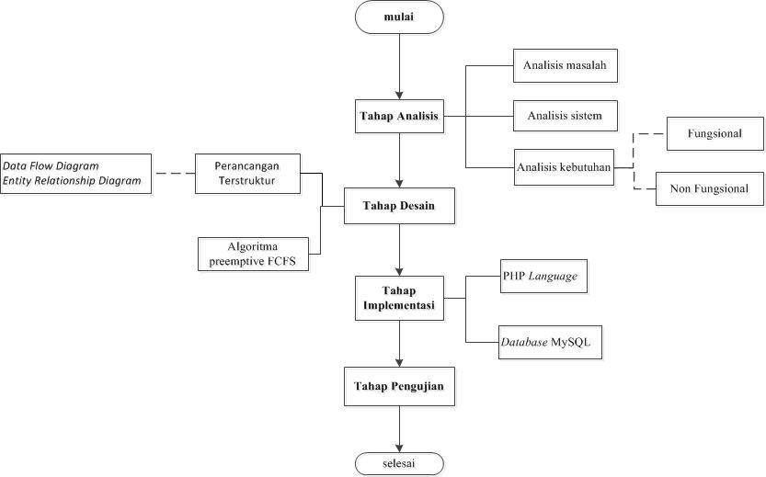

Gambar 3.1 Metode Penelitian

### 3.3.1 Tahap Analisis

Tahap analisis dalam penelitian ini terbagi menjadi:

1. Analisis masalah atau indentifikasi masalah

Tahapan ini merupakan langkah awal yang diambil dalam menentukan permasalahan yang dianggap penting dan mendesak yang dihadapi saat ini di lokasi penelitian, dan yang paling banyak arti dan kegunaannya apabila permasalahan itu diteliti lebih dalam lagi. Pada tahap ini dilakukan pengamatan dan penelitian secara langsung di objek penelitian dan pencatatan secara sistematis terhadap suatu gagasan yang diselidiki.

1. Analisis sistem

Pada tahap ini dilakukan proses investigasi terhadap sistem yang sedang berjalan untuk memahami kerja dari sistem yang ada. Pada tahap analisis ini dapat diketahui kelemahan sistem yang lama sehingga bisa mengetahui sistem apa yang seharusnya dibuat agar sistem baru yang dibangun dapat mengatasi kelemahan tersebut.

1. Analisis Kebutuhan
2. Analisis kebutuhan fungsional

Tahapan ini dilakukan melalui wawancara dengan pihak yang terkait dengan penerimaan sampel secara langsung, yaitu petugas penerima sampel dan analis. Melalui wawancara ini dapat mengetahui kebutuhan fungsional pengguna terhadap sistem, seperti layanan sistem yang harus disediakan, bagaimana sistem bereaksi pada masukan tertentu dan bagaimana perilaku sistem pada situasi tertentu.

1. Analisis kebutuhan non fungsional

Data mengenai Kebutuhan non fungsional pengguna terhadap sistem juga didapat melalui wawancara dengan pihak yang terkait dengan penerimaan sampel secara langsung sehingga didapat informasi mengenai kebutuhan pendukung dari sistem yang tidak terkait secara langsung dengan fungsi dan kegunaan sistem.

### 3.3.2 Tahap Desain

Merupakan proses menerjemahkan persyaratan menjadi representasi perangkat lunak yang dapat dinilai kualitasnya sebelum *coding* dimulai. Dalam tahap ini penentuan cara kerja sistem dalam hal *architecture design*, *interface design*, *database* dan spesifikasi file, dan program desain ditentukan.

#### Perancangan terstruktur

Untuk perancangan aplikasi yang dibangun, konsep yang digunakan adalah konsep pemrograman terstruktur. Pemrograman terstruktur adalah konsep atau paradigma atau sudut pandang pemrograman yang membagi-bagi program berdasarkan fungsi-fungsi atau prosedur-prosedur yang dibutuhkan program komputer[11]. Salah satu *tools* dan teknik dalam pemrograman terstruktur adalah menggunakan *Data Flow Diagram* (DFD). DFD didesain untuk menunjukkan sebuah sistem yang terbagi-bagi menjadi suatu bagian sub-sistem yang lebih kecil dan untuk menggarisbawahi arus data antara sistem dan entitas luar yang untuk selanjutnya kita ketahui sebagai *Entity Relationship Diagram (ERD)*.

#### Algoritma preemptive FCFS

Algoritma preemptive merupakan algoritma penjadwalan yang memungkinkan beberapa proses yang sedang berjalan, bisa dihentikan sementara. Algoritma ini bertujuan agar sistem lebih responsif dan dapat mengerjakan proses yang lain secara bergantian. Sedangkan algoritma FCFS merupakan algoritma dengan konsep proses yang tiba terlebih dahulu yang diproses. Berikut ilustrasi dari penjadwalan FCFS yang diterapkan di Laboratorium Pengujian Limnologi LIPI.

Ada empat pengajuan analisis sampel yang datang dalam satu bulan dimana urutan kedatangannya dapat dilihat pada Tabel 3.3, setiap sampel memiliki waktu pengerjaan (*burst times*) berbeda.

|  |  |  |
| --- | --- | --- |
| **Id Proses** | **Waktu Kedatangan (hari)** | **Waktu Pengerjaan (hari)** |
| SPK01 | 0 | 8 |
| SPK02 | 2 | 7 |
| SPK03 | 7 | 10 |
| SPK04 | 11 | 4 |

Tabel 3.3 Contoh Arrival Times dan Burst Times dari Sample Masuk

Dari tabel diatas kemudian dibuat *Gantt Chart* yang merupakan ilustrasi dari alur proses analisis yang dapat dilihat pada Gambar 3.2 di bawah ini:

0

8

15

25

29

T

SPK

SPK01

SPK02

SPK03

SPK04

7

10

4

Gambar 3.2 *Gantt Chart*

Penjelasan:

Ketika tidak ada proses analisis di laboratorium atau dalam posisi waktu 0 sampel pertama yang dinamakan SPK01 masuk ke laboratorium yang membutuhkan waktu penyelesaian 8 hari kerja. Karena algoritma FCFS ini melakukan proses berdasarkan kedatangan dalam arti pertama yang datang maka itu yang diproses terlebih dahulu, untuk selanjutnya proses kedua dikerjakan setelah proses pertama selesai. Tadi dijelaskan SPK01 membutuhkan waktu penyelesaian 8 hari kerja , setelah SPK01 selesai dikerjakan, selanjutnya pengerjaan SPK02 yang memiliki waktu pengerjaan sebesar 7 hari kerja, sehingga proses SPK02 selesai diposisi 15. SPK01 dan SPK02 sudah selesai pengerjaannya, tinggal menunggu pengerjaan SPK03 dan SPK04. Dan begitu seterusnya sampai SPK04 selesai.

Langkah berikutnya menghitung *waiting time* dari setiap pengerjaan sampel yang masuk yaitu dengan menghitung berapa lama waktu tunggu yang dihasilkan oleh proses tersebut. Untuk menghitungnya dilakukan dengan cara mengurangkan waktu eksekusi dengan waktu datang. Hasil perhitungan waktu tunggu dari contoh di atas dapat dilihat pada Tabel 3.4.

Tabel 3.4 Waktu Tunggu Proses

|  |  |  |  |
| --- | --- | --- | --- |
| **Id Proses** | **Waktu Kedatangan (hari)** | **Waktu Pengerjaan (hari)** | **Waktu Tunggu**  **(hari)** |
| SPK01 | 0 | 8 | 0 – 0 = 0 |
| SPK02 | 2 | 7 | 8 – 2 = 6 |
| SPK03 | 7 | 10 | 15 – 7 = 8 |
| SPK04 | 11 | 4 | 25 – 11=14 |

Total waktu yang dibutuhkan untuk menganalisis satu sampel dapat ditentukan dengan memperhitungkan waktu datang, lama pengerjaan dan waktu tunggu. Berikut total waktu yang dibutuhkan untuk sampel yang masuk berdasarkan contoh diatas:

Tabel 3.5 Contoh Perhitungan Total Waktu Pengerjaan atas Sampel Masuk

|  |  |  |  |  |
| --- | --- | --- | --- | --- |
| **Id**  **Proses** | **Waktu Kedatangan (hari)** | **Waktu Pengerjaan (hari)** | **Waktu Tunggu**  **(hari)** | **Total Pengerjaan**  **(hari)** |
| SPK01 | 0 | 8 | 0 – 0 = 0 | 8 |
| SPK02 | 2 | 7 | 8 – 2 = 6 | 7 + 6 = 13 |
| SPK03 | 7 | 10 | 13 – 7 = 8 | 10 + 8= 18 |
| SPK04 | 11 | 4 | 18 – 11=7 | 4 + 7 = 11 |

Sedangkan untuk algoritma preemptive sendiri berlaku jika ada sampel masuk yang bersifat uji profisiensi, atau uji banding dari laboratorium lain yang memang harus dilakukan pengujian pada saat sampel masuk jadi tidak berlaku antrian untuk uji profisiensi, sampel uji profisiensi ini yang kemudian dijadikan sampel prioritas. Sebagai contoh pada saat pengerjaan analisis SPK 03 dengan lama pengerjaan 10 hari kemudian datang SPK 04 yang merupakan uji profisiensi dari laboratorium lain dengan waktu pengerjaan 4 hari sehingga lama pengerjaan dari SPK 03 yang awalnya selesai di hari ke 25 menjadi selesai di hari ke 29. Ilustrasi dari algoritma preemptive ini dapat dilihat pada Gambar 3.3.

Gambar 3.3 *Gantt Chart* untuk Algoritma Preemptive

0

8

15

29

T

SPK

SPK01

SPK02

SPK03

SPK04

7

10

4

### 3.3.3 Tahap Implementasi

Tahap ini merupakan proses menterjemahkan desain ke dalam bentuk Bahasa pemrograman yang dapat dibaca mesin. Jika desain dilakukan dengan cara yang rinci, implementasi dapat dicapai secara tepat. Adapun Bahasa pemrograman yang digunakan dalam pembuatan kode untuk aplikasi yang dibangun adalah Bahasa pemrograman PHP.

### 3.3.4 Tahap Pengujian

Tahap selanjutnya adalah pengujian program. Proses pengujian program ini dilakukan dengan pengujian *blackbox* untuk menguji sistem yang telah dibuat. Dimana pengujian dilakukan dengan menilai sistem yang sedang berjalan dengan baik atau tidak, dapat mengetahui kelebihan dan kekurangan. Pengujian ini mendeteksi fungsi modul yang berhasil maupun yang masih *error*. Kemudian untuk fungsi modul yang masih *error* atau belum sesuai dengan kebutuhan pengguna dapat dilakukan pengkajian ulang dan perbaikan terhadap sistem agar menjadi lebih baik.

# BAB IV

# HASIL DAN PEMBAHASAN

## 4.1 Hasil Analisis

### 4.1.1 Hasil Analisis Sistem

Untuk merancang sebuah sistem atau aplikasi yang mempunyai kemampuan yang baik, maka harus dilakukan terlebih dahulu suatu analisis terhadap suatu sistem atau aplikasi yang dibangun. Dalam perancangan aplikasi ini, telah dilakukan analisis terhadap sistem penjadwalan proses analisis atas sampel masuk dan prosedur yang ada pada saat ini di laboratorium pengujian Puslit Limnologi. Berikut hasil analisis dari proses bisnis yang sedang berjalan:

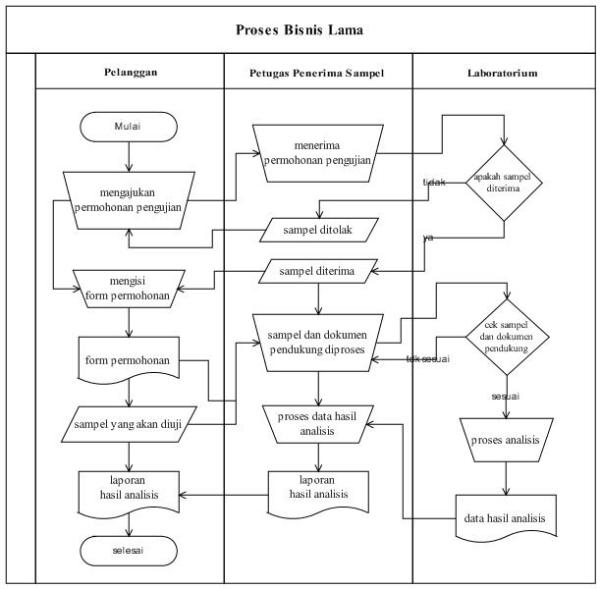

Gambar 4.1 Proses Bisnis Lama

Berdasarkan proses bisnis yang sedang berjalan, pelanggan datang langsung ke Puslit Limnologi LIPI untuk mengajukan permohonan pengujian sampel melalui *form* pengajuan pengujian yang untuk kemudian diserahkan ke petugas penerima sampel di bagian administrasi penerimaan sampel, setelah form pengajuan disetujui dan diterima, konsumen menyerahkan sampel yang untuk kemudian diproses oleh petugas penerima sampel untuk selanjutnya diserahkan ke bagian laboratorium untuk dianalisis. Estimasi yang diberikan kepada konsumen atas penyelesaian pengujian sekitar dua minggu selalu ditetapkan diawal permohonan. Estimasi ini ditentukan oleh pihak Laboratorium berdasarkan prediksi atau perkiraan, sehingga tidak jarang estimasi yang ditetapkan tidak tepat.

Berdasarkan analisis terhadap proses bisnis lama tersebut maka didapat rancangan untuk membangun sistem baru yang dapat mengatasi kelemahan dari sistem yang sedang berjalan.

Rancangan sistem baru yang ditawarkan dapat dilihat pada Gambar 4.2.

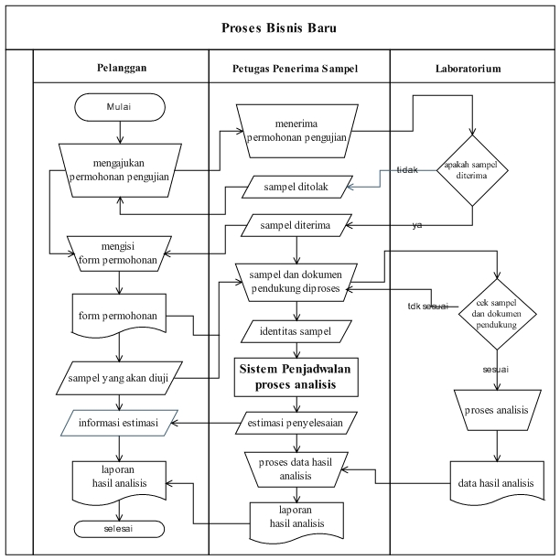

Gambar 4.2 Proses Bisnis Baru

Pada rancangan sistem baru tersebut dapat terlihat pada saat sampel masuk dan diputuskan untuk diterima, selanjutnya petugas memproses sampel masuk dan melakukan penambahan data sampel masuk melalui sistem penjadwalan proses analisis sampel dengan algoritma preemptive FCFS. Setelah data sampel masuk berhasil tersimpan di sistem penjadwalan, maka status pengerjaan analisis sampel dapat terlihat lengkap dengan informasi estimasi penyelesaian. Estimasi yang dihasilkan tidak berdasarkan prediksi lagi melainkan berdasarkan perhitungan dari waktu datang, jumlah sampel dan jenis parameter uji yang diajukann. Estimasi inilah yang selanjutnya diinformasikan kepada pelanggan.

Berikut gambaran umum atau alur dari sistem penjadwalan proses analisis sampel dengan algoritma preemptive FCFS:

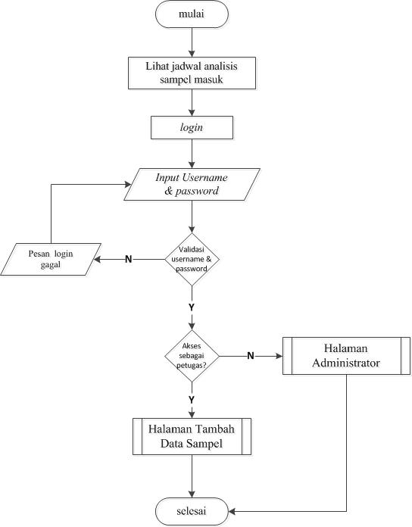

Gambar 4.3 Gambaran Umum Sistem

Gambaran umum sistem di atas adalah sebagai berikut:

1. Mulai
2. Melihat jadwal proses analisis sampel yang telah masuk melalui halaman utama dari sistem penjadwalan proses analisis sampel.
3. Pengguna memilih *login*
4. Pengguna diminta untuk memasukkan *username* dan *password* ke dalam *form* *login.*
5. Jika username dan password sesuai, pengguna dengan akses pegawai diarahkan ke halaman tambah data sampel. Pengguna dengan akses admin diarahkan ke halaman administrator, jika *username* dan *password* tidak sesuai, baik sebagai admin maupun sebagai petugas selanjutnya diarahkan kembali ke halaman *login.*
6. Halaman tambah data sampel dan halaman administrasi merupakan halaman yang memiliki rangkaian proses yang lebih rinci.

Berikut rangkaian proses dari halaman tambah data sampel dan halaman administrasi.

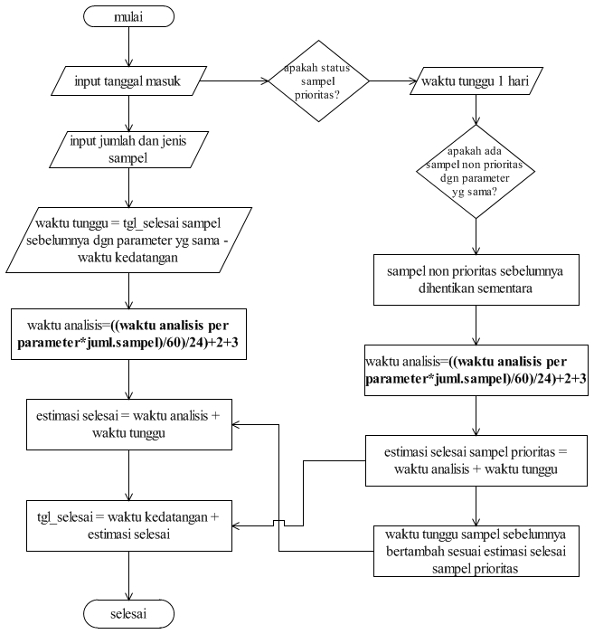

Gambar 4.4 Alur Proses Halaman Tambah Data Sampel

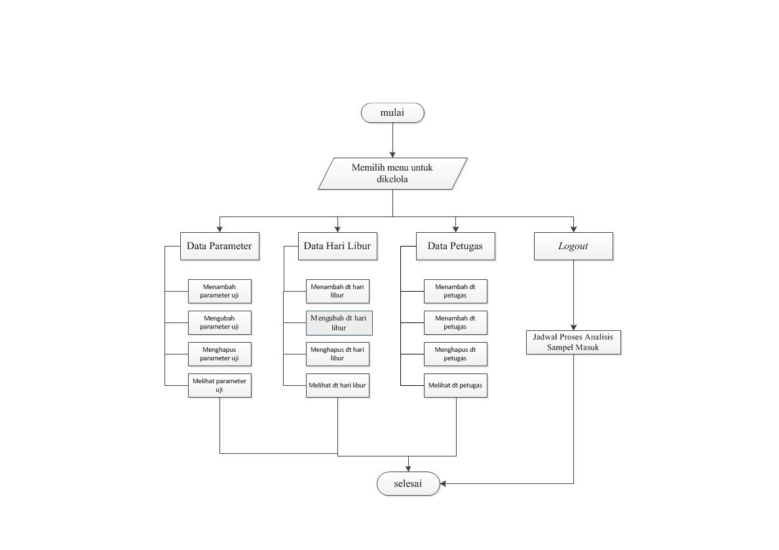

Gambar 4.5 Alur Proses Halaman Administrator

Pada Gambar 4.4 yang merupakan alur proses dari halaman tambah data sampel dapat terlihat alur dari algoritma preemptive FCFS yang digunakan, dimulai dengan input waktu kedatangan, jumlah sampel dan jenis parameter uji. Dari variabel input jumlah dan jenis parameter tersebut sistem menghitung waktu analisis yang dibutuhkan. Setelah perhitungan waktu analisis diperoleh sistem kemudian menghitung waktu analisis dan waktu tunggu yang dibutuhkan sehingga didapat nilai estimasi penyelesaian. Nilai estimasi penyelesaian ini kemudian ditambahkan ke nilai waktu tunggu sehingga diperoleh tanggal penyelesaian dengan memperhitungkan hari kerja dan hari libur yang ada diantara waktu datang dan tanggal selesai. Sedangkan Gambar 4.5 merupakan alur proses dari halaman administrator yang mempunyai tiga menu utama untuk mengelola basis data, yaitu menu kelola data parameter, menu kelola data hari libur, dan menu kelola data petugas dan satu menu utama untuk *logout*. Pada halaman administrator ini admin dapat mengelola data dengan terarah.

Adapun Waktu analisis yang dibutuhkan dalam pengerjaan untuk setiap parameter diperoleh berdasarkan pada langkah pengujian yang tercantum dalam IK yang ada, waktu analisis untuk tiap parameter berbeda antara analis satu dengan yang lainnya, oleh sebab itu berdasarkan hasil wawancara yang telah dilakukan maka diambil rata-rata lama pengerjaan tiap parameter dari enam analis yang bertugas. Adapun hasil dari rata-rata lama pengerjaan untuk tiap parameter adalah sebagai berikut:

Tabel 4.1 Rata-rata Waktu Pengerjaan Tiap Parameter

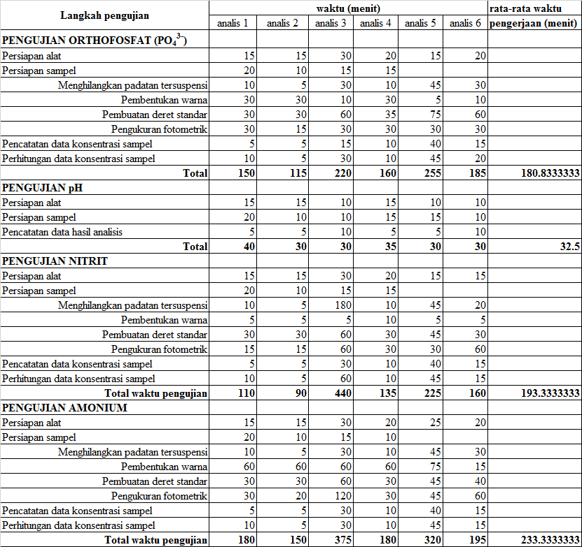

Dari tabel perhitungan diatas diperoleh waktu pengerjaan untuk tiap parameter per satu sampel sebagai berikut:

1. Orthofosfat = 180 menit
2. pH = 33 menit
3. Nitrit = 193 menit
4. Amonium = 233 menit

Untuk kemudian total waktu pengerjaan atas sampel yang masuk dapat dihitung dengan rumus:

**Waktu = ((∑ jumlah sampel masuk * waktu pengerjaan) / 60) / 24) + 2 + 3)**

dengan asumsi 2 hari sebagai proses verifikasi hasil analisis dan 3 hari untuk pengukuran estimasi ketidakpastian. Nilai estimasi yang didapat kemudian ditambahkan dengan waktu tunggu sehingga didapat waktu penyelesaian analisis yang tepat.

**Estimasi = ((∑ jumlah sampel masuk * waktu pengerjaan) / 60) / 24) + 2 + 3) + waktu tunggu**

Pada penelitian ini diambil data penerimaan sampel dengan no SPK 37-39 yang kemudian dijadikan contoh perhitungan waktu analisa dan estimasi penyelesaian dengan menggunakan sistem penjadwalan proses analisis sampel, berikut identitas sampel dari data yang diambil:

Tabel 4.2 Identitas Sampel Masuk

|  |  |  |  |
| --- | --- | --- | --- |
| **No_SPK** | **Jumlah Sampel** | **Parameter** | **Waktu Datang** |
| 37/XII/DISKER/KIM/2015 | 8 | Phosfat (PO4) | 16 Desember 2015 |
| 38/XII/DISKER/KIM/2015 | 3 | Nitrit, Amonium,pH, PO4 | 17 Desember 2015 |
| 39/XII/DISKER/KIM/2015 | 3 | Nitrit, Amonium,pH, PO4 | 18 Desembar 2015 |

Bedasarkan identitas diatas maka dapat diketahui waktu pengerjaan untuk tiap sampel adalah sebagai berikut:

Waktu SPK_37 = (8 * 180) / 60) / 24) + 2 + 3 = 6 hari

Waktu SPK_38 = ((3*193) + (3*233) + (3*33) + (3*180)/60) / 24 )+2+3) = 6 hari

Waktu SPK_39 = ((3*193) + (3*233) + (3*33) + (3*180)/60) / 24 )+2+3) = 6 hari

sehingga estimasi penyelesaian dapat ditentukan dengan mengilustrasikan sampel dengan SPK 37 sebagai sampel awal dengan waktu tunggu 1 hari. Hasil perhitungan estimasi dan tanggal selesai yang didapat dapat dilihat pada Tabel 4.3:

Tabel 4.3 Hasil Perhitungan Estimasi

|  |  |  |  |  |
| --- | --- | --- | --- | --- |
| **No_SPK** | **Waktu Pengerjaan**  **(hari)** | **Waktu tunggu**  **(hari)** | **Estimasi**  **(hari)** | **Tanggal selesai** |
| 37/XII/DISKER/KIM/2015 | 6 | 1 | 7 | 23 Desember 2015 |
| 38/XII/DISKER/KIM/2015 | 6 | 6 | 12 | 31 Desember 2015 |
| 39/XII/DISKER/KIM/2015 | 6 | 13 | 19 | 10 Januari 2016 |

Sampel prioritas atau sampel yang bersifat uji profisiensi dari laboratorium lain memiliki waktu tunggu satu hari, sehingga menghentikan sementara proses analisis sampel non prioritas dengan parameter uji yang sama dengan sampel prioritas yang masuk. Penghentian sementara proses analisis untuk sampel non prioritas ini secara langsung menambah waktu tunggu penyelesaian selama dua hari yang berakibat langsung juga terhadap bertambahnya estimasi penyelesaian selama dua hari dari estimasi sebelumnya. Pada penelitian ini diambil SPK 01/I//DISKER/KIM/2016 yang merupakan sampel prioritas. Berikut detail identitas dari sampel prioritas yang masuk:

Tabel 4.4 Identitas Sampel Prioritas

|  |  |  |  |
| --- | --- | --- | --- |
| **No_SPK** | **Jumlah Sampel** | **Parameter** | **Waktu Datang** |
| 01/I/DISKER/KIM/2016 | 2 | Nitrit, Phosfat (PO4) | 6 Januari 2016 |
|  |  |  |  |

Waktu pengerjaan SPK_01= ((2*193) + (2*180)/60)/24) + 2 + 3 = 6 hari

Sehingga terjadi perubahan pada jadwal sebelumnya (Tabel 4.3) dimana SPK 39/XII/DISKER/KIM/2015 yang sebelumnya selesai pada tanggal 10 Januari 2016 menjadi 18 Januari 2016 dikarenakan proses analisisnya dihentikan sementara dikarenakan ada sampel masuk yang bersifat prioritas dimana parameter sampel prioritas merupakan parameter yang ada di sampel non prioritas sebelumnya (SPK 39/XII/DISKER/KIM/2015) ada penambahan waktu tunggu yang berpengaruh langsung ke waktu estimasi penyelesaian.

Tabel 4.5 Estimasi Setelah Sampel Prioritas Masuk

|  |  |  |  |  |
| --- | --- | --- | --- | --- |
| **No_SPK** | **Waktu Pengerjaan**  **(hari)** | **Waktu tunggu**  **(hari)** | **Estimasi**  **(hari)** | **Tanggal selesai** |
| 37/XII/DISKER/KIM/2015 | 6 | 1 | 7 | 23 Desember 2015 |
| 38/XII/DISKER/KIM/2015 | 6 | 6 | 12 | 31 Desember 2015 |
| 39/XII/DISKER/KIM/2015 | 6 | 15 | 21 | 18 Januari 2016 |
| 01/I/DISKER/KIM/2016 | 6 | 1 | 7 | 15 Januari 2016 |

### 4.1.2 Hasil Analisis Kebutuhan

1. Analisis kebutuhan fungsional

Kebutuhan fungsional adalah pernyataan layanan sistem yang harus disediakan, bagaimana sistem bereaksi pada masukan tertentu dan bagaimana perilaku sistem pada situasi tertentu. Berikut analisis kebutuhan fungsional dari sistem penjadwalan proses analisis sampel yang ditawarkan:

1. Sistem dapat memberikan informasi estimasi penyelesaian analisis dari sampel yang masuk dengan tepat.
2. Sistem mampu menampilkan informasi seluruh data sampel yang masuk melalui penjadwalan proses analisis sampel yang tersusun berdasarkan algoritma FCFS.
3. Sistem mampu melakukan *login* untuk masuk ke menu tambah data sampel.
4. Sistem mampu melakukan *login* untuk masuk ke menu halaman administrator untuk mengelola basis data sampel.
5. Analisis kebutuhan non fungsional

Kebutuhan non fungsional adalah kebutuhan pendukung dari sistem yang tidak terkait secara langsung dengan fungsi dan kegunaan sistem. Berikut analisis kebutuhan non fungsional dari sistem penjadwalan proses analisis sampel yang ditawarkan:

1. Mudah dimengerti dalam penggunaannya (*user friendly*).
2. Memiliki *user interface* yang menarik
3. Aksesnya cepat

## Perancangan Sistem

Perancangan sistem yang digunakan dalam penelitian ini adalah konsep pemrograman terstruktur. Pemrograman terstruktur dilengkapi dengan alat-alat dan teknik-teknik yang dibutuhkan dalam pengembangan sistem, sehingga hasil akhir dari sistem yang dikembangkan merupakan sistem yang strukturnya didefinisikan dengan baik dan jelas. Alat dan teknik dalam pengembangan sistem terstruktur adalah menggunakan *Data Flow Diagram* (DFD), Antarmuka, dan ERD.

### 4.2.1 Perancangan *Data Flow Diagram* (DFD)

Pada suatu perancangan sistem, DFD dimulai dengan DFD level nol atau yang disebut dengan diagram konteks. Dari DFD level nol ini kemudian didekomposisi menjadi DFD level satu, DFD level satu kemudian didekomposisi lagi menjadi DFD level dua dan seterusnya sampai tidak dapat didekomposisi lagi.

Untuk menggambarkan sistem secara umum yang mewakili seluruh proses yang terjadi dan menggambarkan bagaimana hubungan antara proses utama dengan entitas ekternal yang terlibat dalam sistem, maka penyusun menggambarkan diagram konteks dari sistem yang diusulkan sebagai berikut:

1. Diagram Konteks

Berikut merupakan Diagram Konteks (DFD level 0) dari sistem yang dibuat

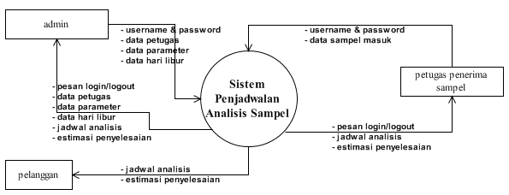

Gambar 4.6 Diagram Konteks

Diagram konteks merupakan diagram yang merepresentasikan seluruh elemen penjadwalan proses analisis sampel sebagai sebuah proses dengan pengguna adalah dari pihak pengelola sistem yang selanjutnya disebut admin, petugas penerima sampel, dan pelanggan. Berikut ini gambaran seluruh *input* ke sistem atau *output* dari sistem berdasarkan diagram konteks di atas:

1. Pelanggan bertindak sebagai pengguna hanya dapat melihat susunan jadwal analisis atas sampel masuk ke Laboratorium Pengujian Puslit Limnologi
2. Petugas penerima sampel selanjutnya disebut petugas bertindak sebagai penggunautama dari sistem, dapat melakukan *login* ke halaman tambah data untuk dapat mengelola data sampel masuk. Hal lain yang dapat dilakukan petugas adalah melihat jadwal proses analisis sampel yang telah masuk.
3. Administrator yang selanjutnya disebut admin merupakan pengguna yang berinteraksi dengan basis data. Admin dapat melakukan login ke halaman administrator untuk mengelola data petugas, data parameter uji, dan data hari libur.
4. DFD level satu

DFD level satu yang merupakan hasil dekomposisi daridiagram konteks diatas dapat dilihat pada Gambar 4.7:

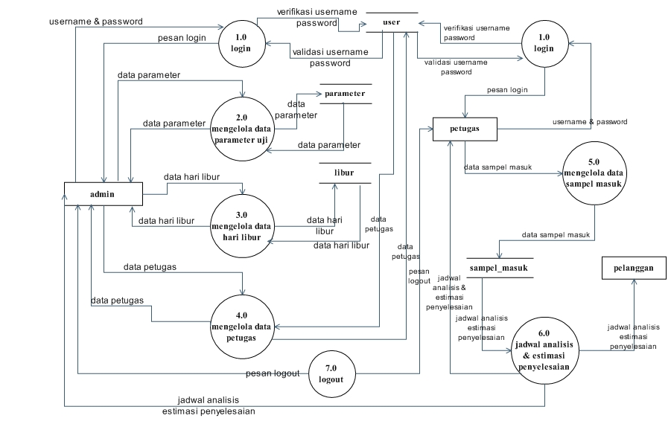

Gambar 4.7 DFD Level 1

Berikut penjelasan dari DFD level satu di atas:

Beberapa nama tabel yang merupakan tempat penyimpanan data yang ada di database sampel adalah:

1. Tabel sampel_masuk, merupakan tempat penyimpanan data sampel masuk yaitu identitas sampel termasuk hasil perhitungan estimasi penyelesaian.
2. Tabel *user*, merupakan tempat penyimpanan data petugas dan data admin yaitu berupa nama dan password
3. Tabel parameter, merupakan tempat penyimpanan data parameter uji yang dijadikan salah satu *variable* untuk perhitungan estimasi penyelesaian.
4. Tabel libur, merupakan tempat penyimpanan data hari libur.

Pada DFD level satu yang merupakan dekomposisi dari diagram konteks, dapat dilihat terdapat empat proses yang dapat dilakukan oleh admin terhadap sistem penjadwalan analisis. Berikut *input* dan *output* yang dapat dilakukan admin terhadap sistem:

1. Proses 1.0, merupakan proses *login* admin ke halaman Administrator dan juga *login* petugas ke halaman tambah data sampel, yang terdiri dari *input username* dan *password.* Proses *login* kemudian diverifikasi melalui tabel user.
2. Proses 2.0, merupakan proses mengelola data parameter uji yang dapat dilakukan oleh admin. Admin dapat menambah data parameter uji, mengubah data parameter uji, menghapus data parameter uji atau melihat data parameter uji yang ada di tabel parameter.
3. Proses 3.0, merupakan proses mengelola data hari libur yang dapat dilakukan oleh admin. Admin dapat menambah data hari libur, mengubah data hari libur, menghapus data hari libur atau melihat data data hari libur yang ada di tabel libur.
4. Proses 4.0, merupakan proses mengelola data petugas yang dapat dilakukan oleh admin. Admin dapat menambah data petugas, mengubah data petugas, menghapus data petugas atau melihat data petugas yang ada di tabel petugas.

Selanjutnya proses yang dapat dilakukan oleh petugas terhadap sistem adalah:

1. Proses 5.0, merupakan proses untuk mengelola data sampel masuk. Petugas dapat menambah data sampel masuk atau menghapus data sampel masuk.
2. Proses 6.0, merupakan proses melihat jadwal dari sistem penjadwalan analisis sampel masuk, proses ini juga dapat dilakukan oleh pelanggan*.*
3. Proses 7.0, merupakan proses *logout* untuk keluar dari halaman tambah form data sampel ataupun dari halaman administrator.
4. DFD level dua

Berikut merupakan DFD level 2 yang merupakan dekomposisi dari setiap proses yang ada di DFD level satu.

1. DFD level 2 proses 1.0 *login*

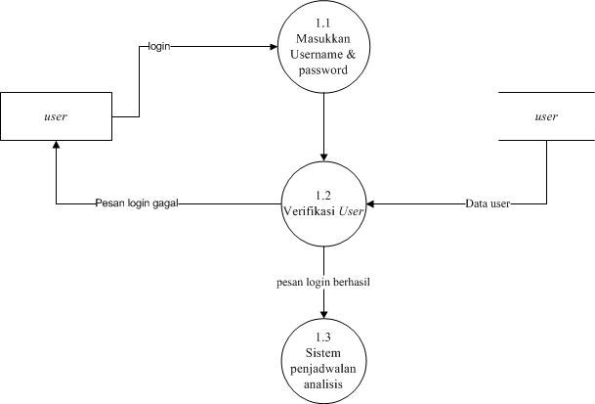

Gambar 4.8 level 2 Proses 1.0 Proses *Login* *User*

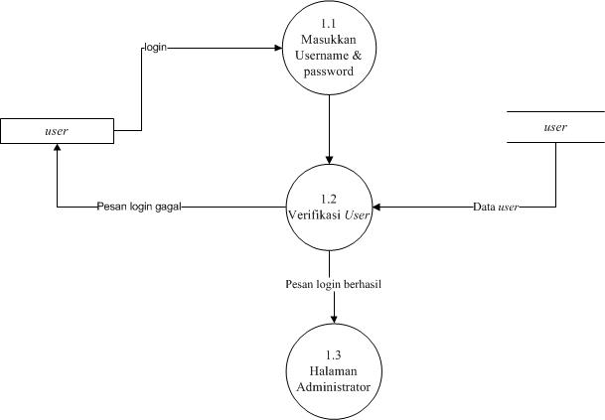

Gambar 4.9 *Login* Admin

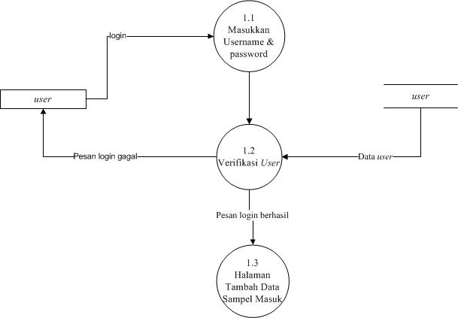

Gambar 4.10. *Login* Petugas

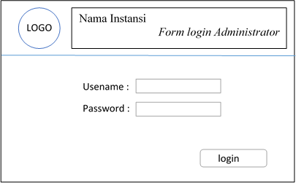

Gambar 4.11 Rancangan *Form Login*

User dan Password anda tidak terdaftar

Gambar 4.12 Rancangan Pesan *Login* Gagal

*Selamat datang di Halaman*

*Admin*

Data Parameter

Data Hari Libur

Data Petugas

Logout

Gambar 4.13 Rancangan Halaman Administrator

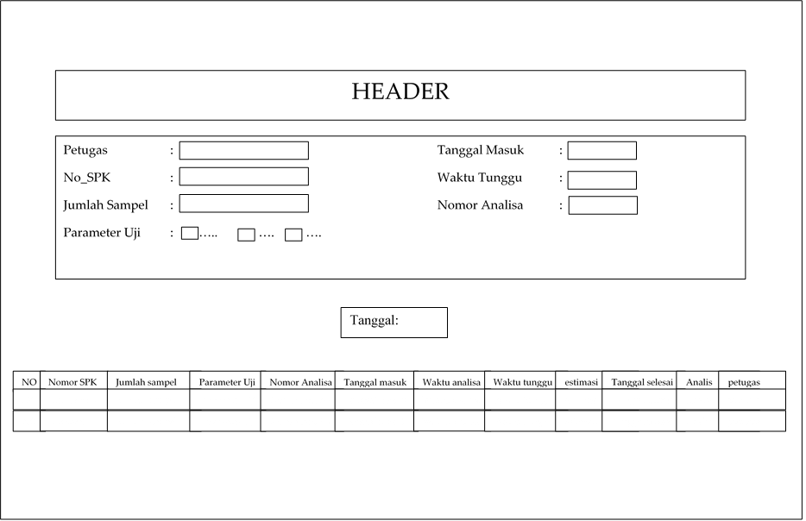

Gambar 4.14 Rancangan Halaman Tambah Data Sampel Masuk

Pada DFD level 2 proses 1.0 *login* menggambarkan proses *login* *user* ke dalam sistem (Gambar 4.8). Proses *logi*n ini terdiri dari dua *level user,* yaitu *level user* sebagai admin dan *level user* sebagai petugas, yang masing-masing digambarkan dengan Gambar 4.9 dan Gambar 4.10. Proses *login* ini merupakan proses memasukkan *usernam*e dan *password* ke dalam *form login* (Gambar 4.11). Setelah itu sistem melakukan *verifikasi* kedalam tabel user. Jika *login* sukses dengan level *user* sebagai admin mengantarkan *user* ke halaman admin (Gambar 4.13) dan bila *login* sukses sebagai petugas mengantarkan *user* ke halaman tambah data sampel (Gambar 4.14). Sedangkan jika *login* gagal sistem menampilkan pesan *error* seperti digambarkan pada Gambar 4.12 yang kemudian mengantarkan user kembali ke *form login*.

1. DFD level 2 proses 2.0 mengelola data parameter uji

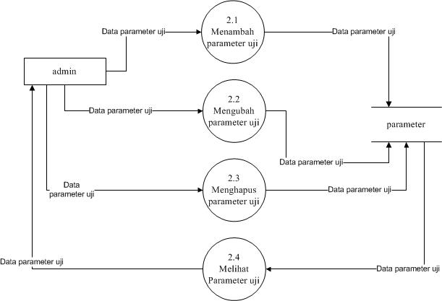

Gambar 4.15 DFD level 2 Proses 2.0 Mengelola Data Parameter Uji

Data Parameter

Data Hari Libur

Data Petugas

Logout

Tambah data

|  |  |  |  |  |  |
| --- | --- | --- | --- | --- | --- |
| No | Nama  Parameter | Waktu | Analis | Ket | Aksi |
|  |  |  |  |  | Hapus | Edit |
|  |  |  |  |  |  |
|  |  |  |  |  |  |
|  |  |  |  |  |  |
|  |  |  |  |  |  |

Gambar 4.16 Rancangan Tampilan Halaman Kelola Data Parameter Uji

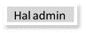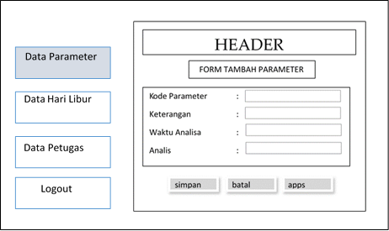

Gambar 4.17 Rancangan Form Tambah Data Parameter Uji

Pada DFD level 2 proses 2.0 mengelola data parameter uji, menggambarkan salah satu proses yang ada di halaman administrator yaitu proses mengelola data parameter uji. Pada Gambar 4.15 yang merupakan DFD level 2 proses 2.0 mengelola data parameter uji terlihat ada empat proses dalam mengelola data parameter uji yang dapat dilakukan oleh admin antara lain adalah menambah, mengubah, menghapus, dan melihat data parameter uji.

Gambar 4.16 merupakan tampilan yang disajikan dari halaman admin menu data parameter, yang merupakan tampilan dari keseluruhan data parameter yang ada di *database*. Dalam tampilan tabel data parameter terebut terdapat fungsi untuk mengedit dan menghapus data parameter tersebut dan dibagian bawah tabel terdapat fungsi untuk menambah data parameter yang rancangannya dapat dilihat pada Gambar 4.17 yang merupakan tampilan *form* input data parameter yang mempunyai fungsi untuk memasukan data parameter yang selanjutnya dipakai ke dalam sistem serta menampilkan hasil input tersebut berupa tabel.

1. DFD level 2 proses 3.0 mengelola data hari libur

Pada DFD level 2 proses 3.0 mengelola hari libur, admin dapat mengelola data hari libur melalui proses menambah data hari libur sesuai tahun berjalan, mengubah data hari libur jika ada kesalahan, menghapus data hari libur jika ada *double data* serta dapat melihat data hari libur yang telah tersimpan di tabel libur. Berikut gambar DFD level 2 proses 3.0.

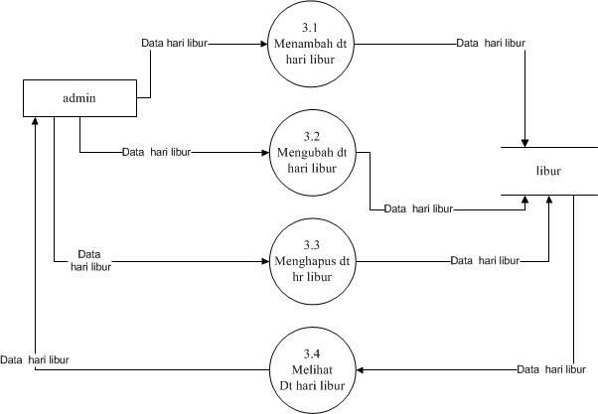

Gambar 4.18 DFD level 2 Proses 3.0 Kelola Data Hari Libur

Data Parameter

Data Hari Libur

Data Petugas

Logout

Tambah data

|  |  |  |  |
| --- | --- | --- | --- |
| no | Tanggal | Keterangan | Aksi |
|  |  |  | Edit || Hapus |
|  |  |  |  |

Gambar 4.19 Rancangan Tampilan Halaman Kelola Data Hari Libur

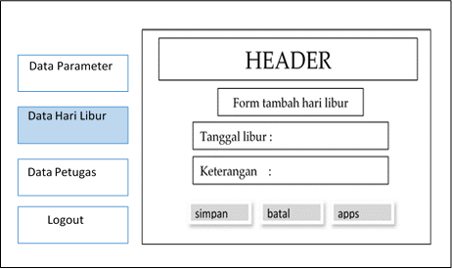

Gambar 4.20 Rancangan Form Tambah Hari Libur

Gambar 4.19 merupakan tampilan yang disajikan dari halaman admin menu data hari libur, yang merupakan tampilan dari keseluruhan data hari libur dari tahun berjalan yang ditampilkan dengan metode *paging*. Dalam tampilan tabel data libur terebut terdapat fungsi untuk mengedit dan menghapus data hari libur dan dibagian bawah tabel terdapat fungsi untuk menambah data hari libur.

Gambar 4.20 merupakan tampilan *form* input data hari libur yang mempunyai fungsi untuk memasukan data libur yang selanjutnya dipakai ke dalam sistem serta menampilkan hasil input tersebut berupa tabel.

1. DFD level 2 proses 4.0 mengelola data petugas

Pada DFD level 2 proses 4.0 admin dapat melakukan menambah data petugas, mengubah data petugas, menghapus data petugas atau melihat data petugas yang ada di tabel petugas. Berikut gambar dari DFD level 2 proses 4.0:

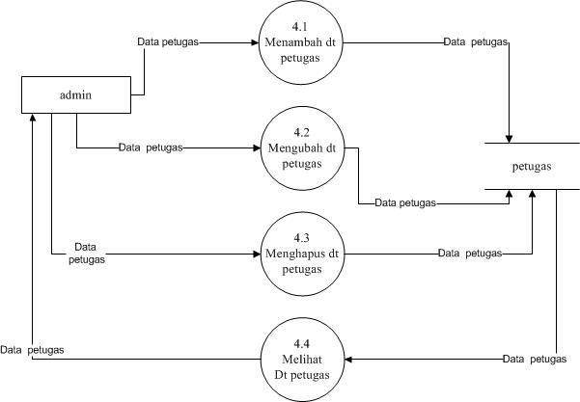

Gambar 4.21 DFD level 2 Proses 4.0 Kelola Data Petugas

|  |  |  |  |  |
| --- | --- | --- | --- | --- |
| no | Username | Password | Nama Petugas | Aksi |
|  |  |  |  | Edit || Hapus |
|  |  |  |  |  |
|  |  |  |  |  |

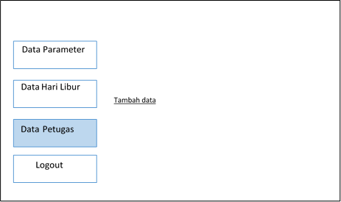

Gambar 4.22 Rancangan Tampilan Halaman Kelola Data Petugas

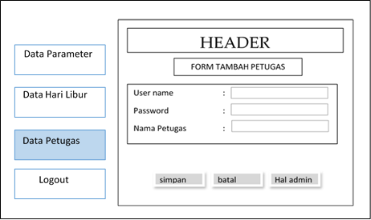

Gambar 4.23 Rancangan Form Tambah Petugas

Gambar 4.22 merupakan tampilan yang disajikan dari halaman admin menu data petugas, yang merupakan tampilan dari keseluruhan data petugas yang ada di *database*. Dalam tampilan tabel petugas tersebut terdapat fungsi untuk mengedit dan menghapus data petugas dan dibagian bawah tabel terdapat fungsi untuk menambah data petugas baru. Gambar 4.23 merupakan tampilan *form* input data petugas yang mempunyai fungsi untuk memasukan data petugas yang selanjutnya dipakai ke dalam sistem serta menampilkan hasil input tersebut berupa tabel.

1. DFD level 2 proses 5.0 mengelola data sampel masuk

Pada DFD level 2 proses 5.0 petugas dapat melakukan proses mengelola data sampel masuk yaitu proses menambah data sampel masuk, menghapus data sampel masuk dan melihat data sampel masuk di tabel sampel_masuk. Berikut gambar dari DFD level 2 proses 5.0:

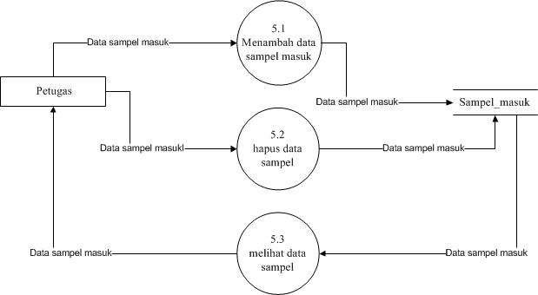

Gambar 4.24 DFD level 2 Proses 5.0 Kelola Data Sampel Masuk



Gambar 4.25 Rancangan Form Tambah Data Sampel Masuk

Pada gambar 4.25 yang merupakan rancangan untuk tampilan form tambah data sampel masuk terdapat dua bagian, bagian atas merupakan form untuk identitas sampel masuk, dan bagian bawah merupakan jadwal proses analisis sampel yang sudah masuk. Pada bagian form identitas sampel masuk terdapat isian yang merupakan isian untuk variabel penentuan estimasi penyelesaian analisis atas sampel masuk, yaitu waktu kedatangan, jumlah sampel, waktu tunggu dan jenis parameter uji. Berdasarkan variabel tersebut maka estimasi penyelesaian dapat dihitung dan ditetapkan. Pada bagian bawah yang merupakan jadwal proses analisis sampel yang sudah masuk terdapat *field* tindakan untuk dapat menghapus data sampel.

Pada bagian seluruh form tambah data terdapat isian yang harus diisi, jika pengisian tidak lengkap maka ketika kita klik simpan keluar pesan *error* seperti dibawah ini:

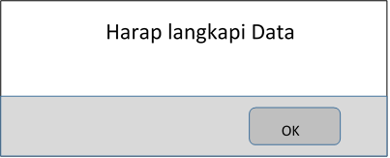

Gambar 4.26 Pesan *Error*

Selanjutnya jika kita klik “ok” pada pesan error tersebut maka di arahkan ke halaman sebelumnya.

Proses 6.0 dan proses 7.0 pada diagram konteks tidak mengalami dekomposisi, dimana proses 6.0 merupakan proses melihat jadwal analisis sampel masuk dan melihat estimasi penyelesaian untuk sampel masuk yang dilakukan oleh admin, petugas dan pelanggan. Proses 7.0 merupakan proses *logout* yang dapat dilakukan oleh petugas dan admin ketika keluar dari akun sistem. Berikut rancangan tampilan dari proses 7.0 yang merupakan proses melihat jadwal analisis sampel masuk.

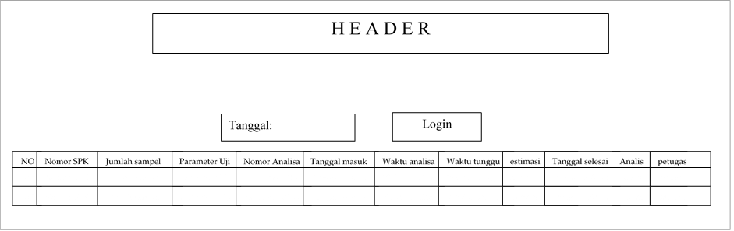

Gambar 4.27 Rancangan Halaman Jadwal Analisis

### 4.2.2 Entity Relationship Diagram

*Entity Relationship Diagram* yang berhasil dibangun dapat dilihat pada Gambar 4.28:

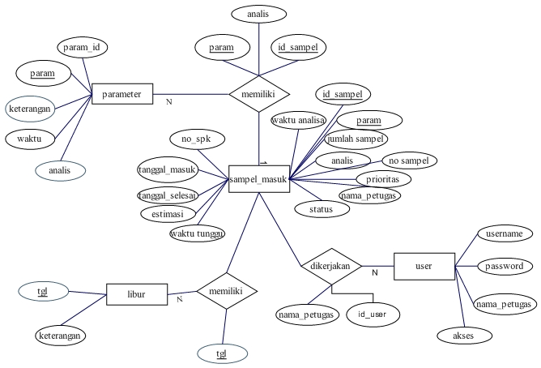

Gambar 4.28 *Entity Relationship Diagram*

### 4.2.3 Perancangan basis data

Struktur tabel yang terdapat di database sampel yang digunakan dalam sistem adalah sebagai berikut:

1. **Tabel Sampel_masuk**

Pada tabel sampel_masuk terdapat 15 atribut yang digunakan, yaitu id_sampel, tanggal_masuk, no_SPK, nama_parameter, jumlah_sampel, prioritas, waktu analisis, waktu tunggu, estimasi, tanggal_selesai dan analis sebagaimana yang ditunjukan pada Tabel 4.6.

Tabel 4.6 Struktur Tabel Sampel_Masuk

|  |  |  |  |
| --- | --- | --- | --- |
| Nama Kolom | Tipe | Indeks | Keterangan |
| Id_sampel | Integer(5) | Primary key |  |
| Tanggal_masuk | date |  | Tanggal masuk sampel |
| Nomor_spk | varchar(30) |  | Nomor surat perintah kerja |
| Param_id | Varchar(5) | Foreign key | Kode parameter yang diuji |
| Jumlah_sampel | Integer(4) |  | Jumlah sampel yang masuk |
| Waktu_tunggu | Integer(15) |  | Waktu yang dibutuhkan sampel untuk menunggu selesainya sampel sebelumnya |
| Nomor_sampel | Varchar(10) |  | Nomor sampel |
| prioritas | Enum(Y/N) |  |  |
| Waktu_analisis | Integer(4) |  | Waktu analisis yang dibutuhkan |
| Waktu tunggu | Int(15) |  | Waktu |
| Estimasi | Integer(10) |  | Perhitungan estimasi selesai analisis sampel |
| Tanggal_selesai | date |  | Tanggal selesai analisis |
| Id_user | Varchar(5) | Foreign key | Kode *user* |
| Analis | Varchar(30) |  | Nama analis yang bertugas |
| Petugas | Varchar(30) |  | Nama petugas penerima sampel |
| status | Varchar(20) |  | Status sampel, prioritas/nonprioritas |

1. **Tabel *User***

Pada tabel *user* terdapat empat atribut yang digunakan, yaitu username, password, nama_petugas, dan akses sebagaimana yang ditunjukan pada Tabel 4.7.

Tabel 4.7 Struktur Tabel *User*

|  |  |  |  |
| --- | --- | --- | --- |
| Nama Kolom | Tipe | indeks | Keterangan |
| id_user | Varchar(5) | Primary Key |  |
| username | Varchar(30) |  | Usernama |
| password | Varchar(34) |  | Password |
| Nama_petugas | Varchar(30) |  | Nama_petugas |
| akses | Varchar(10) |  | akses |

1. **Tabel Parameter**

Pada tabel parameter terdapat empat atribut yang digunakan, yaitu param_id, nama_param, keterangan, dan analis sebagaimana yang ditunjukan pada Tabel 4.8.

Tabel 4.8 Struktur Tabel Parameter

|  |  |  |  |
| --- | --- | --- | --- |
| Nama Kolom | Tipe | indeks | Keterangan |
| Param_id | Varchar(5) | Primary key |  |
| Nama_param | Varchar(10) |  | Kode parameter |
| keterangan | Varchar(20) |  | Nama parameter |
| analis | Varchar(30) |  | Nama analis |

1. **Tabel Libur**

Pada tabel libur terdapat tiga atribut yang digunakan, yaitu id_tgl, tgl, dan keterangan sebagaimana yang ditunjukan pada Tabel 4.9.

Tabel 4.9 Struktur Tabel Libur

|  |  |  |  |
| --- | --- | --- | --- |
| Nama Kolom | Tipe | indeks | Keterangan |
| tgl | date |  | Tanggal libur  dalam setahun terkait |
| keterangan | Varchar(50) |  | Keterangan hari libur |
|  |  |  |  |

## Tahap Implementasi

Pada tahap implementasi dari pembangunan sistem penjadwalan proses analisis sampel dengan algoritma preemptive FCFS selanjutnya diuraikan mengenai tampilan antarmuka pada setiap halaman, berikut tampilan antarmuka serta uraian dari setiap halamannya.

### 4.3.1 Halaman utama

Halaman utama sistem penjadwalan proses analisis ini berupa tampilan jadwal analisis dari sampel yang masuk, halaman ini merupakan halaman yang dapat diakses oleh pelanggan dan petugas. Pada halaman utama terlihat jadwal analisis dari sampel yang sudah masuk, terdiri dari 15 kolom keterangan dimulai dari nomor urut, nomor SPK (Surat Perintah Kerja) yang merupakan surat pengantar dari bagian administrasi ke bagian laboratorium, kolom berikutnya yaitu kolom jumlah sampel, kolom parameter uji yang diajukan untuk permohonan pengujian, kolom nomor analisis yang merupakan penomoran dari bagian administrasi sebagai identitas sampel di laboratorium, kolom tanggal masuk sampel, kolom waktu analisis, yang merupakan rata-rata waktu analisis yang dibutuhkan analis untuk setiap parameter uji per satu sampel. Kolom berikutnya adalah kolom waktu tunggu yang dihitung berdasarkan selisih antara waktu selesai yang dibutuhkan sampel sebelumnya. Kolom selanjutnya adalah kolom estimasi selesai yang merupakan hasil perhitungan dari jumlah sampel dikalikan waktu analisis ditambah waktu tunggu. Kolom tanggal selesai merupakan perhitungan tanggal antara tanggal masuk dan estimasi, dengan memperhitungkan jumlah hari libur dan hari kerja. Kolom analis dan kolom petugas merupakan kolom untuk menampilkan nama dari analis yang bertanggungjawab untuk menganalisis parameter tertentu dan petugas yang menambah data sampel masuk dan yang terakhir kolom status proses untuk menunjukkan status proses dari sampel masuk, apakah selesai dianalisis, sedang dianalisis atau menunggu dianalisis.

Tampilan dari halaman utama sistem penjadwalan proses analisis sampel dengan algoritma preemptive FCFS dapat dihat pada Gambar 4.29.

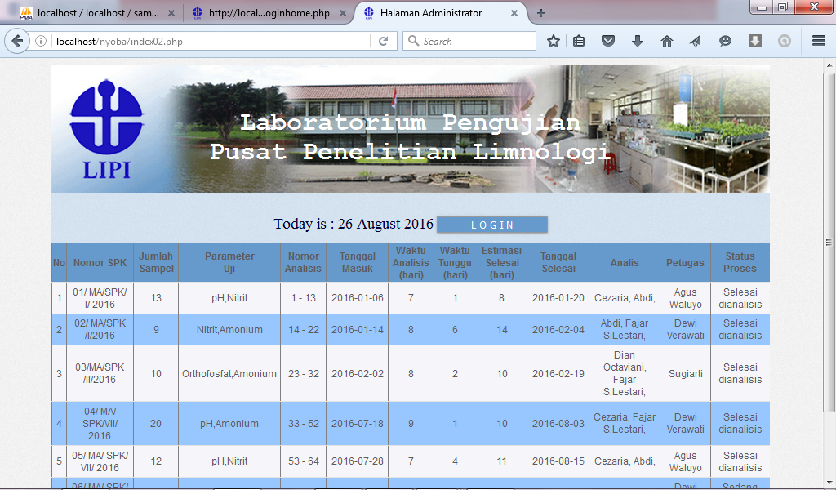

Gambar 4.29 Halaman Utama

*Source code* untuk tampilan halaman utama adalah sebagai berikut:

<?php **echo** "Today is : ".**date**("d - m - Y") ;?>**</font>**

<?php$query = **mysql_query**("select * from sampel_masuk");

$no = 1;

**while**($data=**mysql_fetch_array**($query)){ ?>

**<center>**

**<tr bgcolor="#98c6ff"onmouseover="this.style.backgroundColor='**#9d9d9d';**" onMouseOut="**this.style.backgroundColor=**'#98c6ff'**;**" >**

**<td align="**center"><?php **echo** $no ?></td>

<td align=**"center"**><?php **echo** $data['no_spk'] ?></td>

<td align=**"center"**><?php **echo** $data[ 'jumlah_sampel'] ?></td>

<td align=**"center"**><?php **echo** $data['parameter']?></td>

<td align=**"center"**><?php **echo** $data[ 'no_sampel'] ?></td>

<td align=**"center"**><?php **echo** $data[ 'tanggal_masuk'] ?></td>

<td align=**"center"**><?php **echo** $data[ 'waktu_analisis'] ?></td>

<td align=**"center"**><?php **echo** $data[ 'waktu_tunggu'] ?></td>

<td align=**"center"**><?php **echo** $data[ 'estimasi'] ?></td>

<td align=**"center"**><?php **echo** $data['tanggal_selesai'] ?></td>

<td align=**"center"**><?php **echo** $data[ 'analis'] ?></td>

<td align=**"center"**><?php **echo** $data[ 'petugas'] ?></td>

<td align=**"center"**><?php $waktu_tunggu=$data['waktu_tunggu'];

$tanggal_masuk=$data['tanggal_masuk'];

$tanggal_selesai=$data['tanggal_selesai'];

$tanggal= mktime(**date**("m"),**date**("d"),**date**("Y"));

$tglsekarang = **date**("Y-m-d", $tanggal);

$waktu = ('+'.round($waktu_tunggu).' day');

$tunggu = strtotime($waktu,strtotime($tanggal_masuk));

$tunggu = **date**('Y-m-d', $tunggu);

**if**($tglsekarang>=$tanggal_selesai){**echo** "Selesai dianalisis";}

**else** **if**($tunggu<=$tglsekarang){**echo** "Sedang dianalisis";}

**else** **if**($tunggu>=$tglsekarang){**echo** "Menunggu dianalisis";}?></td></tr>

<?php$no++;

}?></table></center><br /></tbody>

</body>

Pada *source code* halaman utamaterdapat *query select * from* sampel_masuk yang berfungsi untuk menampilkan seluruh data yang terdapat pada tabel sampel_masuk. Sedangkan untuk status proses sampel ditentukan berdasarkan perbandingan antara tanggal yang sedang berjalan dengan tanggal selesai, seperti dapat dilihat pada *coding* berikut:

**if**($tglsekarang>=$tanggal_selesai){**echo** "Selesai dianalisis";}

**else** **if**($tunggu<=$tglsekarang){**echo** "Sedang dianalisis";}

**else** **if**($tunggu>=$tglsekarang){**echo** "Menunggu dianalisis";}?></td></tr>

### 4.3.2 Halaman *Login*

Tampilan dari halaman login ini merupakan tampilan *login* *multiuser* dengan hak akses yang berbeda. Bagi *user* dengan akses admin, jika *login* sukses selanjutnya diarahkan ke halaman administrator (Gambar 4.32) sedangkan bagi *user* dengan akses petugas diarahkan ke halaman data sampel (Gambar 4.43) Pada *form* *login* yang ditampilkan pengguna diharuskan untuk mengisi data *username* dan *password*. Gambar 4.30 merupakan gambar antarmuka dari halaman *login* *user*.

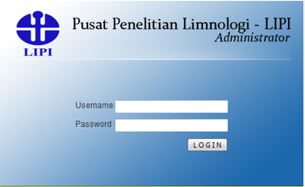

Gambar 4.30 *Form Login User*

Proses login ini diolah pada *syntax action* actlogin.php, jika *login* sukses user diarahkan pada halaman yang sesuai dengan level aksesnya, dan jika *username* dan *password* yang dimasukkan salah, muncul pesan seperti Gambar 4.31, dan *user* kembali diarahkan ke *form login.*

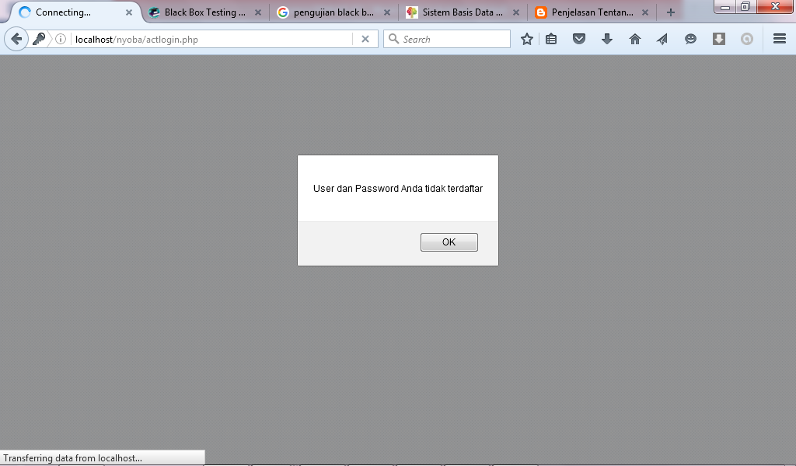

Gambar 4.31 Tampilan Pesan Login Gagal

Berikut Source code dari proses login.php:

<form action=**"actlogin.php?op=in"** method=**"post"** onSubmit=**"return validasi(this)"**>

……

<td height=**"35"**>

<span class=**"style1"**>**Username**</span></td>

<td> **:**

<td><input type=**"text"** name=**"username"** size=**"30"**></td></tr>

<tr><td height=**"35"**><span class=**"style1"**>**Password**</span></td>

<td> **:**

<td><input type=**"password"** name=**"password"** size=**"30"**></td></tr>

Proses login ini diolah pada *syntax action* actlogin.php yang mengarahkan pengguna pada halaman sesuai level hak aksesnya.

Berikut *source code* dari actlogin.php.

<?php

**session_start**();

**include** "koneksi.php";

$username=$_POST['username'];

$pass=**md5**($_POST['password']);

$op=$_GET['op'];

**if**($op=="in"){

$sql=**mysql_query**("SELECT * FROM user

WHERE username = '**$username**' AND password ='**$pass**' ");

**if**(**mysql_num_rows**($sql)==1){

$data=**mysql_fetch_array**($sql);

$_SESSION['username']=$data['username'];

$_SESSION['akses']=$data['akses'];

**if**($data['akses']=="admin"){

header("location:haladmin.php");

}

**elseif** ($data['akses']=='petugas')

{

header('location:home.php');

}

}**else**

?>

<script>alert**(**"User dan Password Anda tidak terdaftar"**)**

document.location.href**=**"login.php"</script>

<?php

}

?>

Pada kode actlogin.php terdapat variable $_SESSION[‘username’] dan $_SESSION[‘akses’], dimana nilai dari variable tersebut diambil dari *database.* Jika akses user adalah admin langsung diarahkan ke halaman haladmin.php (Gambar 4.32). Jika akses user adalah petugas, maka diarahkan ke halaman home.php (Gambar 4.).

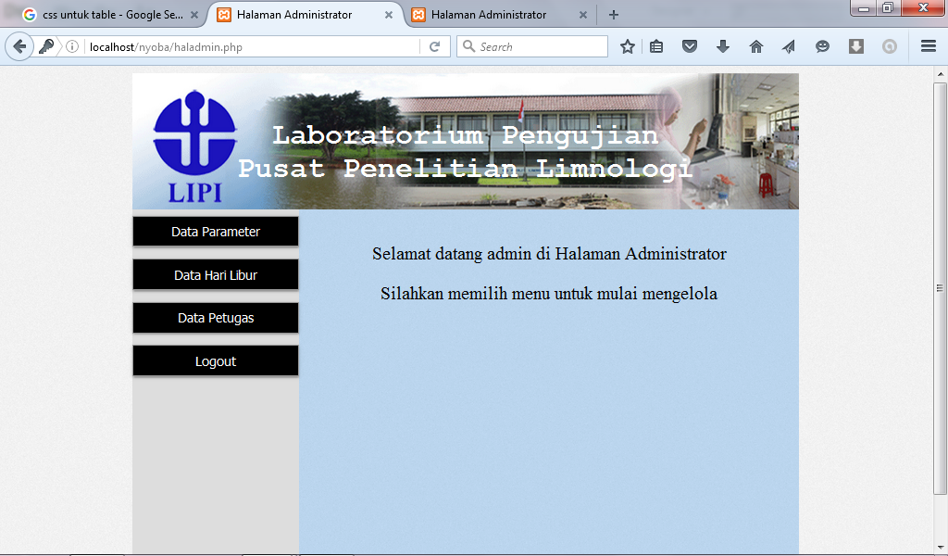

Gambar 4.32 Halaman Administrator

Berikut *sourcecode* untuk haladmin.php

<div class=**"badan"**>

<div class=**"sidebar"**>

<div class=**"button-container"**>

<a href=**"dataparam.php"**><button class=**"button"**><span>**Data Parameter**</span></button></a>

<a href=**"hrlibur.php"**><button class=**"button"**><span>**Data Hari Libur**</span></button></a>

<a href=**"datapetugas.php"**><button class=**"button"**><span>**Data Petugas**</span></button></a>

<a href=**"logouthome.php"**><button class=**"button"**><span>**Logout**</span></button></a></div>

</div>

<div class=**"content"**>

<h3>**Selamat datang** <?php **echo** $_SESSION['username']?> **di Halaman Administrator**

<p>**Silahkan memilih menu untuk mulai mengelola**</p></h3></div>

<?php**include**"koneksi.php";?></br></body></html>

Pada *source code* halaman administrator terdapat *class content* yang menampilkan judul selamat datang serta terdapat *query* untuk memanggil nama dari *user* yang sedang *login* pada sistem.

### 4.3.3 Halaman Kelola Data Parameter

Halaman ini merupakan salah satu bagian dari halaman administrator, dimana yang memiliki hak akses hanya admin. Tampilan awal halaman ini berupa tampilan seluruh data parameter uji yang ada di tabel parameter (Gambar 4.33). Pada halaman kelola data parameter ini, admin dapat mengelola data parameter baik itu untuk menambah data parameter, melalui form tambah data parameter (Gambar 4.34), merubah data parameter uji (Gambar 4.35), atau menghapus data parameter yang sudah ada. Berikut tampilan dari setiap bagian yang ada di halaman kelola data parameter beserta *sourcecode* nya

1. Halaman data parameter

Merupakan tampilan awal dari halaman kelola data parameter. Halaman ini menampilkan seluruh data yang ada di tabel parameter.

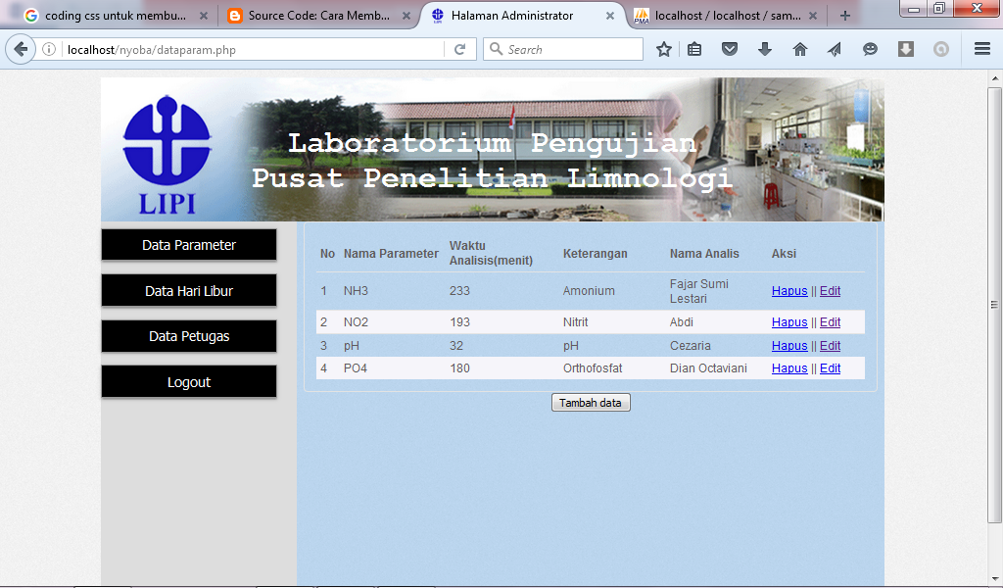

Gambar 4.33 Halaman Data Parameter

*Source code* tampilan halaman data parameter:

<tbody>

<?php

$query = **mysql_query**("select * from parameter");

$no = 1;

**while**($data=**mysql_fetch_array**($query)){

?>

<tr><td><?php **echo** $no ?></td>

<td><?php **echo** $data['nama_param'] ?></td>

<td><?php **echo** $data['waktu'] ?></td>

<td><?php **echo** $data['keterangan'] ?></td>

<td><?php **echo** $data['analis'] ?></td>

<td><a href=**"hapusparam.php?param_id=**<?php **echo** $data['param_id'];?>**"** onClick=**"return confirm('yakin hapus data?')"**>**Hapus**</a> **||** <a href=**"editparam.php?param_id=**<?php **echo** $data['param_id'];?>**"**>**Edit**</a></td>

--------------

</div>

<a href=**"parameter.php"**><button class=**"button-container"**>**Tambah data**</button></a>

</div>

Pada *source code* halaman data parameter terdapat *query select * from* parameter yang berfungsi untuk menampilkan seluruh data yang ada di tabel parameter dan juga *button* tambah data yang mengarahkan admin ke form tambah data parameter.

1. Form tambah data

Tampilan halaman tambah data parameter ini menampilkan *form input* penambahan data parameter yang telah tersedia didalam sistem, adapun *field* yang harus diisi terdiri dari nama parameter, keterangan, waktu analisis, dan nama analis. Tampilan antarmuka halaman tambah data parameter dapat dilihat pada Gambar 4.19.

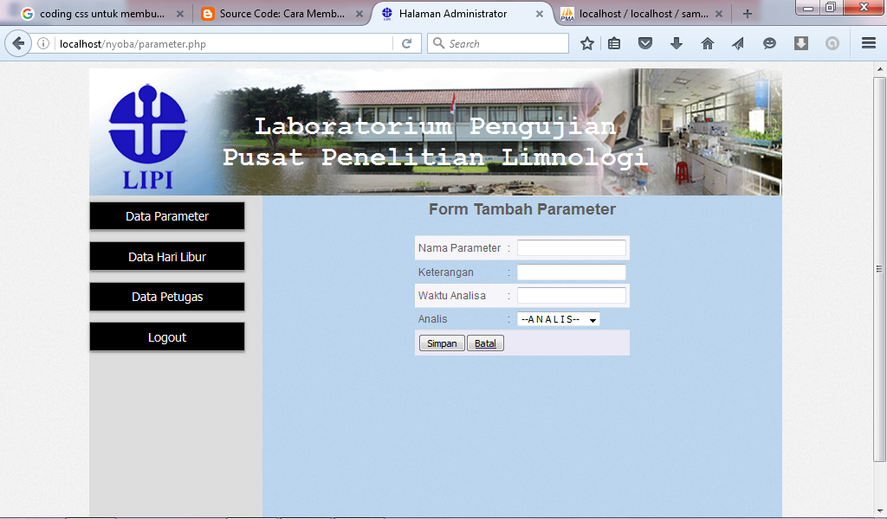

Gambar 4.34 Halaman Form Tambah Data Parameter

*Source code* halaman form tambah data parameter:

<table cellspacing=**"5"** cellpadding=**"5"**><form method=**"post"** **action="simpanparam.php">**

<tr><td colspan=**"3"**><h2><center>**Form Tambah Parameter**</center></td>

</tr><tr><td>**Nama Parameter** </td>

<td>**:**</td><td><input name=**"nama_param"** type=**"text"** id=**"nama_param"**>

</td></tr>

<tr><td>**Keterangan** </td>

<td>**:**</td><td><input name=**"keterangan"** type=**"text"** id=**"keterangan"**>

</td></tr>

<tr><td>**Waktu Analisa** </td>

<td>**:**</td><td><input name=**"waktu_analisa"** type=**"text"** id=**"waktu_analisa"**></td></tr><tr><td>**Analis** </td>

<td>**:**</td><td><select name=**"analis"**>

<option value=**""**>**--A N A L I S--**</option>

<option value=**"Dian Oktaviani"**>**Dian Oktaviani**</option>

<option value=**"Cezaria"**>**Cezaria**</option>

<option value=**"Abdi"**>**Abdi**</option>

<option value=**"Fajar S.Lestari"**>**Fajar S.Lestari**</option>

</select></td><tr>

<td colspan=**"3"**><input class= **"submit"** type=**"submit"** value=**"Simpan"**><a href=**"dataparam.php"**><input type=**"button"** value=**"Batal"**></a></form>

*Source code* tambah data parameter ini diolah melalui *syntax action* simpanparam.php. Melalui *query insert into parameter* data mengalami pertambahan di tabel parameter. Berikut *source code* dari *syntax action* simpanparam.php:

<?php

**error_reporting**(**E_ALL** ^ (**E_NOTICE** | **E_WARNING**));

**include** ('koneksi.php');

**if**($_POST){

$param_id=$_POST['param_id'];

$nama_param=$_POST['nama_param'];

$keterangan=$_POST['keterangan'];

$waktu_analisa=$_POST['waktu_analisa'];

$analis=$_POST['analis'];

$error=array();

if(empty($nama_param) || empty($keterangan) ||empty($waktu_analisa) ||empty($analis)){

echo "<script language='javascript' >alert('Harap Lengkapi Data')</script> " ;

include "parameter.php"; }else{

$query=**mysql_query**("insert into parameter values('','**$nama_param**','**$keterangan**','**$waktu_analisa**','**$analis**')")**or** **die**(**mysql_error**());

**echo** "<script language='javascript'>alert('Tambah parameter Berhasil')</script>";

header ("location:dataparam.php");

}?>

1. Halaman *edit* data parameter

Halaman edit data parameter digunakan untuk mengedit data parameter yang telah tersedia pada tabel parameter mulai dari nama parameter, keterangan, waktu analisa, dan nama analis. Tampilan halaman *edit* data parameter dapat dilihat pada Gambar 4.35.

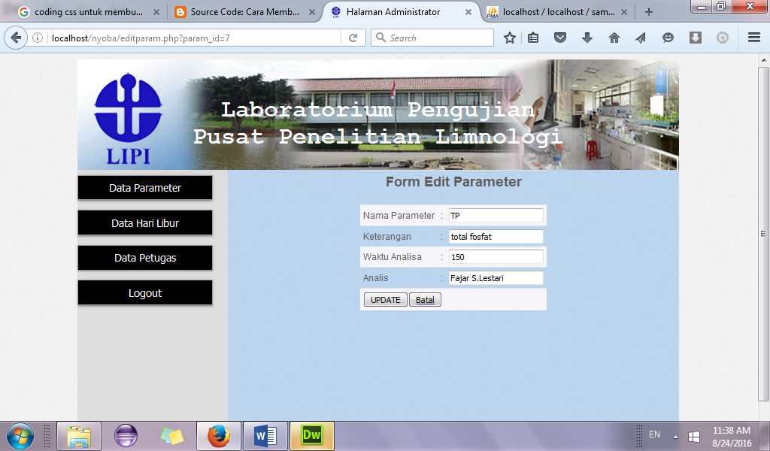

Gambar 4.35 Halaman Edit Data Parameter

*Source code* dari halaman edit data parameter:

<center>

<table cellspacing=**"5"** cellpadding=**"5"**><form method=**"post"** action=**"actparam.php"**>

<input type=**"hidden"** name=**"param_id"** value=**"**<?php **echo** $data['param_id'] ?>**"** />

<?php

$query = **mysql_query**("select * from parameter where param_id='**$_GET**[param_id]'") **or** **die**(**mysql_error**());

$data = **mysql_fetch_array**($query);?>

<tr><td colspan=**"3"**><h2><center>**Form Edit Parameter**</center></td>

</tr><tr>

Pada *source code* halaman edit data parameter di atas terdapat *method* GET yang berfungsi untuk mengirimkan/mengambil data yang berasal dari tabel parameter untuk diedit.

1. Hapus data parameter

Merupakan salah satu aksi yang dapat dilakukan admin terhadap data parameter yang sudah ada di tabel parameter

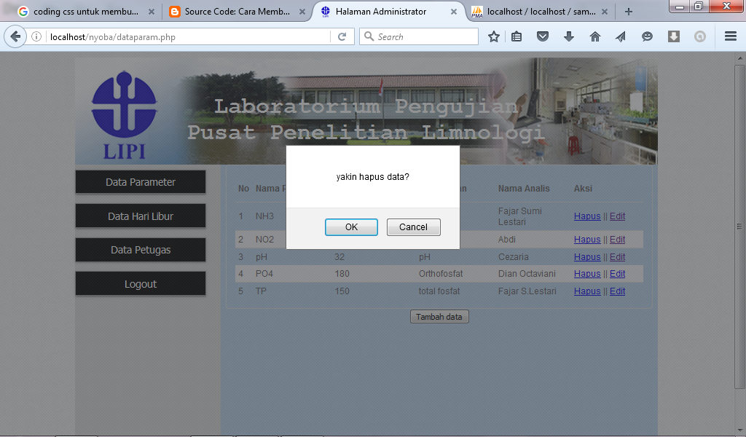

Gambar 4.36 Tampilan Pesan Hapus Data

Berikut *source code* dari hapus data

<?php

**include** "koneksi.php";

?>

<?php

$param_id = $_GET['param_id'];

$query = **mysql_query**("delete from parameter where param_id='**$param_id**'") **or** **die**(**mysql_error**());

**if** ($query) {

header('location:dataparam.php');

}?>

Terdapat method GET yang berfungsi untuk mengambil data yang dihapus, sebelum benar-benar data terhapus, sistem mengkonfirmasi penghapusan data, melalui pesan yang ditampilkan (Gambar 4.36)

### 4.3.4 Halaman Kelola Data Hari Libur

Pada Halaman kelola data libur terdapat beberapa bagian, diantaranya:

1. Halaman data hari libur

Merupakan tampilan awal dari halaman kelola data libur, yang didalamnya terdapat aksi edit dan hapus data.

Berikut tampilan dan *source code* dari halaman data hari libur:

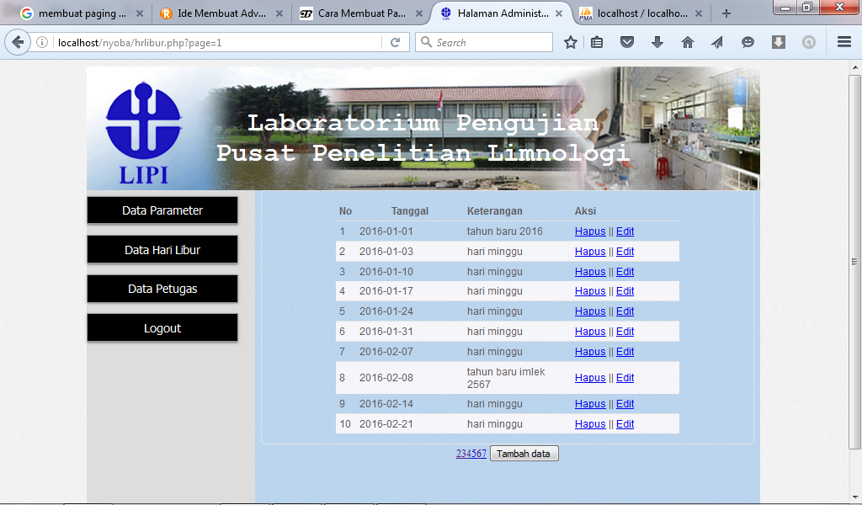

Gambar 4.37 Halaman Data Hari Libur

*Source code* halaman data hari libur:

<?php

$per_page=10;

$page_query=**mysql_query**("select COUNT(*) from libur");

$pages = ceil(**mysql_result**($page_query, 0) / $per_page);

$page = (**isset**($_GET['page'])) ? (**int**)$_GET['page'] : 1;

$start = ($page - 1) * $per_page;

$query = **mysql_query**("select * from libur LIMIT **$start**, **$per_page**");

$no = 1;

**while**($data=**mysql_fetch_array**($query)){?>

<tr><td><?php **echo** $no ?></td>

<td><?php **echo** $data['tgl'] ?>

</td><td><?php **echo** $data['keterangan'] ?></td>

<td><a href=**"hapuslibur.php?id_tgl=**<?php **echo** $data['id_tgl'];?>**"** onClick=**"return confirm('yakin hapus data?')"**>**Hapus**</a> **||** <a href=**"editlibur.php?id_tgl=**<?php **echo** $data['id_tgl'];?>**"**>**Edit**</a></td>

<?php

$no++;}?></tr></tbody></table></div>

<?php

**if**($pages >= 1 && $page <= $pages){

**for**($x=1; $x<=$pages; $x++){

**echo** ($x == $page)?

'<a href="?page='.$x.'>'.$x.'</a>':'<a href="?page='.$x.'">'.$x.'</a>' ; }

6?><ahref=**"tambahlibur.php"**><button

class=**"button-container"**>**Tambah data**</button></a></div<?php } ?>

Pada *source code* halaman data libur, tidak memungkinkan untuk menampilkan keseluruhan data hari libur yang ada di tabel libur, karena itu penyusun menggunakan teknik paging. *Paging* merupakan teknik menampilkan data dengan cara membaginya ke beberapa halaman. Begitu pula untuk tampilan hari libur, penyusun hanya membatasi halaman dengan sepuluh data saja dari tabel libur, data yang lainnya ditampilkan di halaman berikutnya

1. Form tambah hari libur

Tampilan halaman tambah hari libur ini menampilkan *form input* penambahan data hari libur untuk tahun berjalan ataupun tahun berikutnya. Tampilan antarmuka halaman tambah data parameter dapat dilihat pada Gambar 4.21.

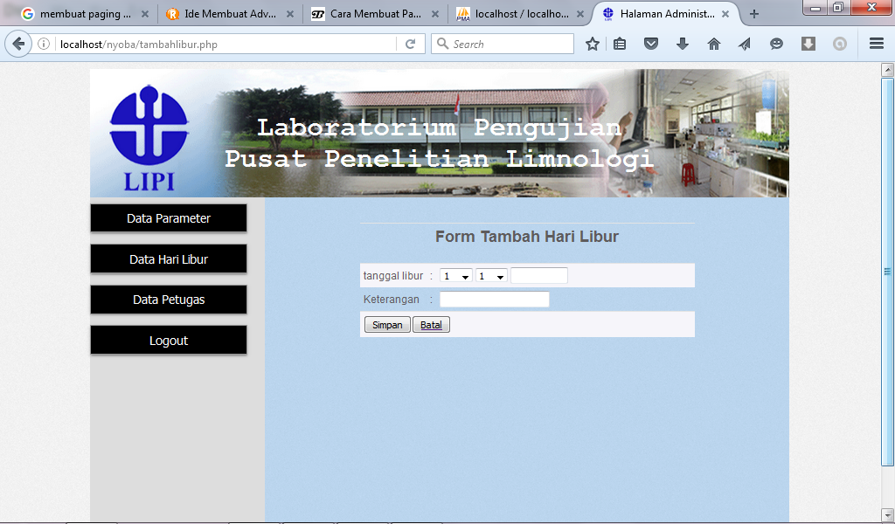

Gambar 4.38 Form Tambah Hari Libur

*Source code* untuk form tambah hari libur

<form method="post" action="simpanlibur.php">

<tr><td colspan="3"><h2><center>Form Tambah Hari Libur</center></td></tr>

<tr> <td>tanggal libur</td>

<td>:</td><td width="359">

<select name="tanggal" id="tanggal">

<?php

for ($i=1;$i<=31;$i++){

echo"<option>$i</option>";}?>

</select>

<select name="bln" id="bln">

<?php

for ($i=1;$i<=12;$i++){

echo"<option>$i</option>";

}?></select>

<input name="thn" type="text" id="thn" size="8" maxlength="4"/>

</td></tr><tr>

<td>Keterangan</td>

<td>:</td><td><input name="keterangan" id="keterangan"></td>

<script type="text/javascript"></script>

1. Form edit data hari libur

Halaman edit data hari libur digunakan untuk mengedit data hari libur yang telah tersedia pada tabel libur mulai. Tampilan halaman *edit* data parameter dapat dilihat pada Gambar 4.39.

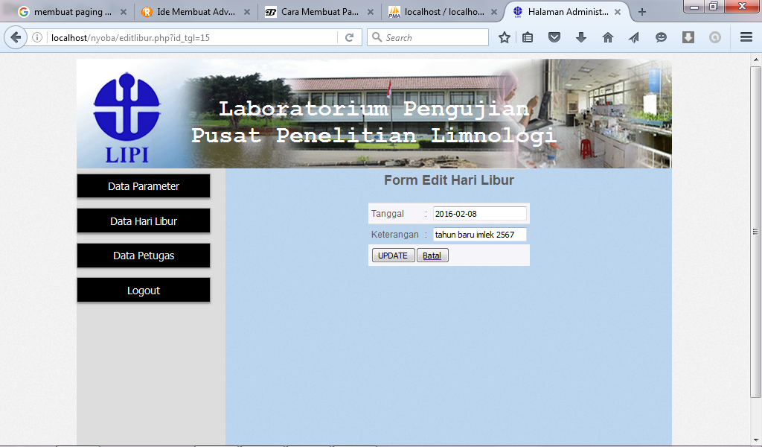

Gambar 4.39 Form Edit Hari Libur

*Source code* untuk form edit hari libur

<table cellspacing=**"5"** cellpadding=**"5"**><form method=**"post"** action=**"actlibur.php"**>

<input type=**"hidden"** name=**"id_tgl"** value=**"**<?php **echo** $data['id_tgl'] ?>**"** />

<?php

$query = **mysql_query**("select * from libur where id_tgl='**$_GET**[id_tgl]'") **or** **die**(**mysql_error**());

$data = **mysql_fetch_array**($query);

?>

<tr><td colspan=**"3"**><h2><center>**Form Edit Hari Libur**</center></td>

</tr><tr>

<td>**Tanggal** </td>

<td>**:**</td>

<td><input name=**"tgl"** type=**"text"** id=**"tgl"** value=**"**<?php **echo** $data['tgl']?>**"**>

</td></tr>

<tr><td>**Keterangan** </td>

<td>**:**</td>

<td><input name=**"keterangan"** type=**"text"** id=**"keterangan"** value=**"**<?php **echo** $data['keterangan']?>**"**>

</tr><td colspan=**"3"**>

<input class= **"submit"** type=**"submit"** value=**"UPDATE"**><a href=**"hrlibur.php"**><input type=**"button"** value=**"Batal"**></a>

</form>

### Halaman Kelola Data Petugas

Pada Halaman kelola data petugas terdapat beberapa bagian, diantaranya:

1. Halaman kelola data petugas

Merupakan tampilan awal dari halaman kelola data petugas, yang didalamnya terdapat aksi edit dan hapus data.

Berikut tampilan dan *source code* dari halaman data petugas:

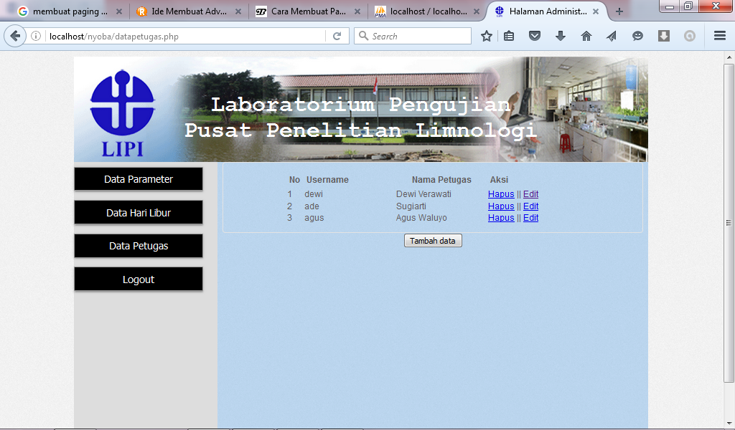

Gambar 4.40 Halaman Kelola Data Petugas

Source code halaman data petugas

</div>

<div class=**"content"**>

<td class=**"pageName"**>

<center>

<table cellspacing=**"5"** cellpadding=**"5"**><form method=**"post"** action=**"simpanptgs.php"**>

<tr><td colspan=**"3"**><h2><center>**Form Tambah Data Petugas**</center></td>

</tr><tr>

<td>**User Name** </td>

<td>**:**</td>

<td><input name=**"username"** type=**"text"** id=**"username"**>

</td></tr><tr>

<td>**Password** </td>

<td>**:**</td>

<td><input name=**"password"** type=**"password"** id=**"password"**>

</td></tr><tr>

<td>**Nama Petugas** </td>

<td>**:**</td>

<td><input name=**"nama_petugas"** type=**"text"** id=**"nama_petugas"**>

</td></tr>

<tr><td colspan=**"3"**>

<input class= **"submit"** type=**"submit"** value=**"Simpan"**><a href=**"datapetugas.php"**><input type=**"button"** value=**"Batal"**></a>

Pada *source code* halaman data petugas terdapat *query select * from* petugas yang berfungsi untuk menampilkan seluruh data yang ada di tabel petugas dan juga *button* tambah data yang mengarahkan admin ke form tambah data petugas.

1. Halaman form edit petugas

Halaman edit data petugas digunakan untuk mengedit data petugas yang telah tersedia pada tabel petugas mulai. Tampilan halaman *edit* data parameter dapat dilihat pada Gambar 4.41.

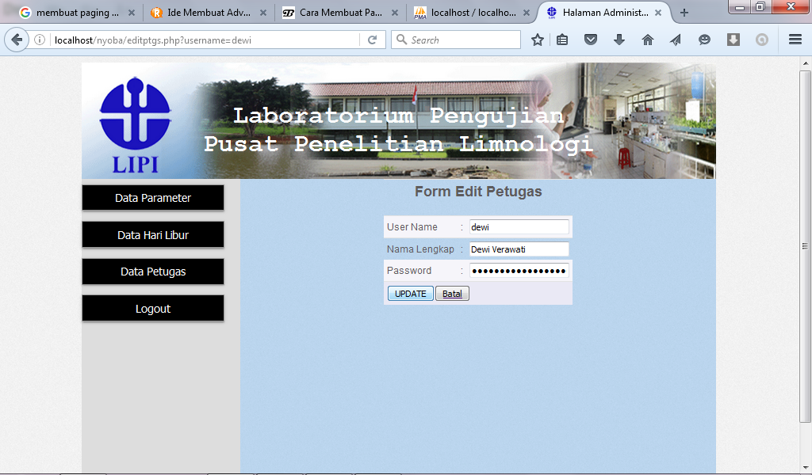

Gambar 4.41 Form Edit Petugas

Source code dari halaman edit petugas adalah:

<table cellspacing=**"5"** cellpadding=**"5"**><form method=**"post"** action=**"actpetugas.php"**>

<input type=**"hidden"** name=**"username"** value=**"**<?php **echo** $data['username'] ?>**"** />

<?php

$query = **mysql_query**("select * from petugas where username='**$_GET**[username]'") **or** **die**(**mysql_error**());

$data = **mysql_fetch_array**($query);

Pada *source code* halaman edit data petugas di atas terdapat *method* GET yang berfungsi untuk mengirimkan/mengambil data yang berasal dari tabel parameter untuk diedit.

1. Halaman form tambah data petugas

Tampilan halaman tambah data petugas ini menampilkan *form input* penambahan data petugasr yang telah tersedia didalam sistem, adapun *field* yang harus diisi terdiri dari username, password, dan nama petugas. Tampilan antarmuka halaman tambah data petugas dapat dilihat pada Gambar 4.42.

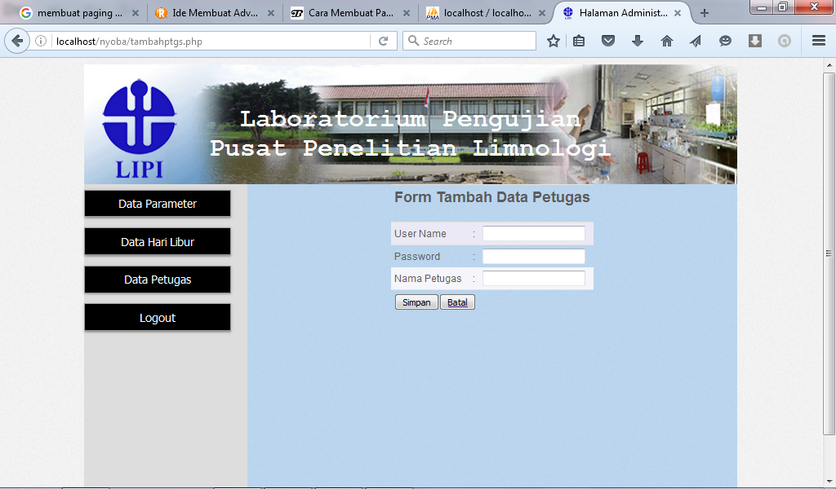

Gambar 4.42 Form Tambah Data Petugas

### 4.3.6 Halaman Tambah Data

Pada halaman tambah data terdapat form isian untuk identitas sampel yang masuk, di bagian atas, sedangkan dibagian bawah terdapat tampilan jadwal analisis atas sampel yang sudah masuk dan sedang dalam proses pengerjaan. Berikut tampilan dari halaman tambah data beserta *source code* nya.

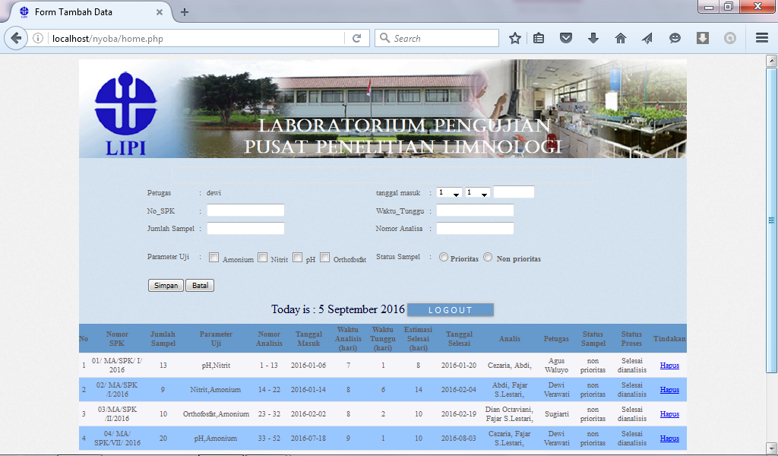

Gambar 4.43 Halaman Tambah data

Sourcecode halaman tambah data

<?php

}

$selected_parameter=substr($selected_parameter,0,-1);

}

$analisa=((**array_sum**($waktu))*($jumlah_sampel));

$waktu_analisa=(($analisa/60)/24)+2+3 ;

$waktu_tunggu=$_POST['waktu_tunggu'];

$estimasi=($waktu_analisa)+($waktu_tunggu);

//--------------------------------------------//

$no_awal=$_POST['no_awal'];

$no_ahir=($no_awal + $jumlah_sampel)-1;

$no_sampel= $no_awal." - ".$no_ahir ;

$prioritas=$_POST['status']=="Prioritas" ? "Y" : "N";

//------------tanggal_selesai----------------//

$tgl = "**$tanggal_masuk**";

$deadline = ('+'.round($estimasi).' day');

$newdate = strtotime($deadline,strtotime($tgl));

$newdate = **date**('Y-m-d', $newdate);

$sql=**mysql_query**("SELECT * FROM libur WHERE tgl BETWEEN '**$tanggal_masuk**' AND '**$newdate**'");

$num=**mysql_num_rows**($sql);

**if**($num<7){

$num=$num+5;

}

$tanggal = "**$newdate**";

$a = ('+'.$num.'day');

$tanggal_selesai = strtotime($a,strtotime($tanggal));

$tanggal_selesai = **date**('Y-m-d', $tanggal_selesai);

//------------------------------------------//

$username = $_SESSION['username'];

$sql = "select * from admin where username='".$username."'";

$query = **mysql_query**($sql);

**while**($data = **mysql_fetch_array**($query)){

$petugas= $data['nama_petugas'];

}

//------status sampel-------------------//

$status=$_POST['status'];

$error=**array**();

**if**(**empty**($tanggal_masuk) || **empty**($no_spk) ||**empty**($jumlah_sampel) ||**empty**($parameter) ||**empty**($no_sampel) || **empty**($waktu_analisa) ||**empty**($waktu_tunggu) ||**empty**($estimasi)){

**echo** "<script language='javascript' >alert('Harap Lengkapi Data')</script>" ;

header ("location:home.php");

}**else**{

$query=**mysql_query**("insert into sampel_masuk values('','**$tanggal_masuk**','**$no_spk**','**$jumlah_sampel**','**$selected_parameter**','**$no_sampel**','**$prioritas**','**$waktu_analisa**','**$waktu_tunggu**','**$estimasi**','**$tanggal_selesai**','**$analis**','**$petugas**','**$status**')")**or** **die**(**mysql_error**());

**if ($status=="Prioritas") require("prioritas.php");**

**echo** "<script language='javascript'>alert('Tambah Sampel Berhasil')</script>";

header ("location: home.php");

}?>

Pada saat sampel prioritas masuk, sampel non prioritas yang statusnya sedang dianalisis dan atau menunggu dianalisis dihentikan sementara jika parameter ujinya sama dengan parameter dari sampel prioritas. Sampel prioritas diarahkan pada *syntax* prioritas.php, sehingga estimasi penyelesaiannya dari sampel non prioritas sebelumnya mengalami penambahan waktu.

*Source code* untuk sampel prioritas

<?php

**include_once** "koneksi.php";

?>

<?php

$sql = "select * from sampel_masuk where tanggal_selesai>NOW() and prioritas='N'

ORDER BY tanggal_masuk DESC, tanggal_selesai DESC LIMIT 1";

$query = **mysql_query**($sql) **or** **die**(**mysql_error**());

**if** (is_array($data=**mysql_fetch_array**($query))) {

$id_sample = $data['id_sample'];

$waktu=$data["waktu_tunggu"]+2;

$newestimasi=$data["estimasi"]+2;

$date=$data["tanggal_selesai"];

$new=strtotime ( '+2 days' , strtotime ( $date ) );

$new=**date**('Y-m-d',$new);

$query = **mysql_query**("UPDATE sampel_masuk SET waktu_tunggu='**$waktu**'

,estimasi='**$newestimasi**' ,tanggal_selesai='**$new**' where id_sample='**$id_sample**'")

**or** **die**(**mysql_error**());

**if** ($query) {

header('location:home.php');

}

}

?>

Selanjutnya jika identitas sampel tidak dilengkapi maka akan muncul pesan *error* seperti berikut:

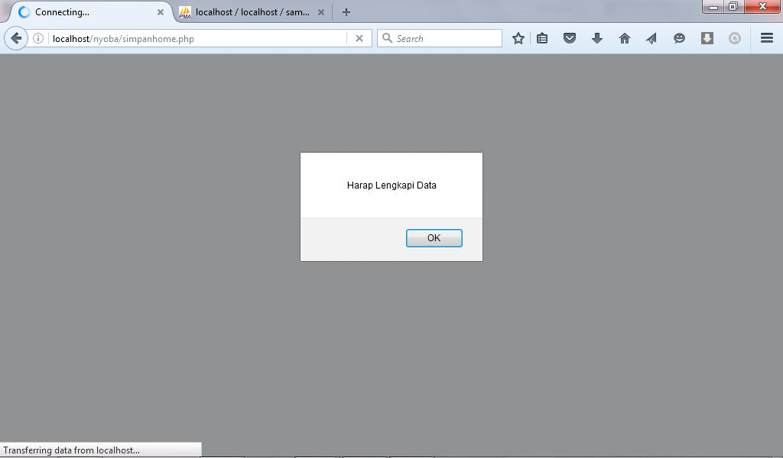

Gambar 4.44 Pesan *Error*

Selanjutnya apabila kita klik “ok” mengarahkan ke halaman sebelumnya.

## 4.4. Tahap Pengujian Sistem

Pengujian merupakan bagian yang penting dalam pembangunan sebuah sistem. Pengujian dilakukan untuk menilai apakah sistem yang dirancang telah sesuai dengan yang direncanakan sebelumnya. Metode pengujian yang digunakan adalah metode pengujian *blackbox*. Pengujian *blackbox* menitikberatkan pada pengujian fungsi sistem. Metode ini digunakan untuk mengetahui apakah sistem berfungsi dengan benar.

Pengujian *blackbox* dilakukan dengan menguji masukan yang diberikan kepada program, apapun masukannya program harus bisa menyelesaikan dengan baik. Rencana pengujian *blackbox* ditunjukkan Tabel 4.10:

Tabel 4.10 Rencana Pengujian *Blackbox*

|  |  |  |
| --- | --- | --- |
| Kelas Uji | Butir Uji | Jenis Pengujian |
| Login user | Pengecekan user terdaftar | *blackbox* |
| Kelola halaman admin | Kelola data parameter | *blackbox* |
| Kelola data hari libur | *blackbox* |
| Kelola data petugas | *blackbox* |
| Pengisian data | Pengisian data sampel | *blackbox* |
| Logout | Pengecekan *logout* | *blackbox* |

1. Pengujian *login*

Pada pengujian *login* terbagi menjadi dua *user*, yaitu sebagai berikut:

Tabel 4.11 Pengujian *Login* Admin

|  |  |  |  |
| --- | --- | --- | --- |
| Kasus dan Hasil Uji (Data Normal) | | | |
| Data Masukan | Yang diharapkan | Yang dihasilkan | Kesimpulan |
| Username: sugi  Password: admin123  Klik tombol *login* | Menampilkan halaman administrator | Dapat masuk ke halaman administrator | sesuai |
| Kasus dan Hasil Uji (Data Salah) | | | |
| Username: sugi  Password: 1234  Klik tombol *login* | Tidak dapat *login*, dan masuk ke halaman pesan error | Pindah halaman ke pesan error | sesuai |

Tabel 4.12 Pengujian *Login* Petugas

|  |  |  |  |
| --- | --- | --- | --- |
| Kasus dan Hasil Uji (Data Normal) | | | |
| Data Masukan | Yang diharapkan | Yang dihasilkan | Kesimpulan |
| Username: dewi  Password: dewi01  Klik tombol *login* | Menampilkan halaman tambah data sampel | Dapat masuk ke halaman tambah data sampel | sesuai |
| Kasus dan Hasil Uji (Data Salah) | | | |
| Username: dewi  Password: 1234  Klik tombol *login* | Tidak dapat *login*, karena password tidak terdaftar di database sehingga akan muncul halaman pesan error | Pindah halaman ke pesan error | sesuai |

1. Pengujian kelola halaman admin
   1. Pengujian kelola data parameter

Tabel 4.13 Pengujian Kelola Data Parameter

|  |  |  |  |
| --- | --- | --- | --- |
| Kasus dan Hasil Uji (Data Normal) | | | |
| Data Masukan | Yang diharapkan | Yang dihasilkan | Kesimpulan |
| Tambah data | Data masuk pada server database | Dapat masuk pada server database | sesuai |
| Ubah data | Data dapat diubah dan data pada server database teredit | Data dalam server database teredit | sesuai |
| Hapus data | Muncul pesan konfirmasi hapus data jika diklik ya maka Tampilan pada halaman data hari libur dan server database terhapus  Jika tidak akan dikembalikan ke halaman sebelumnya | Ya---Data terhapus  Tidak----kembali ke halaman sebelumnya | sesuai |

|  |  |  |  |
| --- | --- | --- | --- |
| Kasus dan Hasil Uji (Data Salah) | | | |
| Data isian tidak lengkap | Ada pesan bahwa pengisian tidak lengkap | Pesan peringatan data tidak lengkap muncul | sesuai |

* 1. Pengujian kelola data hari libur

Tabel 4.14 Pengujian Kelola Data Hari Libur

|  |  |  |  |
| --- | --- | --- | --- |
| Kasus dan Hasil Uji (Data Normal) | | | |
| Data Masukan | Yang diharapkan | Yang dihasilkan | Kesimpulan |
| Tambah data | Data masuk pada server database | Dapat masuk pada server database | sesuai |
| Ubah data | Data dapat diubah dan data pada server database teredit | Data dalam server database teredit | sesuai |
| Hapus data | Muncul pesan konfirmasi hapus data jika diklik ya maka Tampilan pada halaman data hari libur dan server database terhapus  Jika tidak akan dikembalikan ke halaman sebelumnya | Ya---Data terhapus  Tidak----kembali ke halaman sebelumnya | sesuai |

|  |  |  |  |
| --- | --- | --- | --- |
| Kasus dan Hasil Uji (Data Salah) | | | |
| Data isian tidak lengkap | Ada pesan bahwa pengisian tidak lengkap | Pesan peringatan data tidak lengkap muncul | sesuai |

* 1. Pengujian kelola data petugas

Tabel 4.15 Pengujian Kelola Data Petugas

|  |  |  |  |
| --- | --- | --- | --- |
| Kasus dan Hasil Uji (Data Normal) | | | |
| Data Masukan | Yang diharapkan | Yang dihasilkan | Kesimpulan |
| Tambah data | Data masuk pada server database | Dapat masuk pada server database | sesuai |
| Ubah data | Data dapat diubah dan data pada server database teredit | Data dalam server database teredit | sesuai |
| Hapus data | Muncul pesan konfirmasi hapus data jika diklik ya maka Tampilan pada halaman data hari libur dan server database terhapus  Jika tidak akan dikembalikan ke halaman sebelumnya | Ya---Data terhapus  Tidak----kembali ke halaman sebelumnya | sesuai |

|  |  |  |  |
| --- | --- | --- | --- |
| Kasus dan Hasil Uji (Data Salah) | | | |
| Data isian tidak lengkap | Ada pesan bahwa pengisian tidak lengkap | Pesan peringatan data tidak lengkap muncul | sesuai |

1. Pengujian pengisian data

Tabel 4.16 Pengujian Pengisian Data Sampel Masuk

|  |  |  |  |
| --- | --- | --- | --- |
| Kasus dan Hasil Uji (Data Normal) | | | |
| Data Masukan | Yang diharapkan | Yang dihasilkan | Kesimpulan |
| Tambah data | Data masuk pada server database | Dapat masuk pada server database | sesuai |
| Hapus data | Tampilan pada halaman home dan server database terhapus | Data terhapus | sesuai |
| Kasus dan Hasil Uji (Data Salah) | | | |
| Data isian tidak lengkap | Ada pesan bahwa pengisian tidak lengkap | Pesan peringatan data tidak lengkap muncul | sesuai |

1. Pengujian *logout*

Tabel 4.17 Pengujian *Logout*

|  |  |  |  |
| --- | --- | --- | --- |
| Kasus dan Hasil Uji (Data Normal) | | | |
| Data Masukan | Yang diharapkan | Yang dihasilkan | Kesimpulan |
| Klik *logout* | Keluar dari halaman yang aktif dan diarahkan ke halaman utama | Keluar dari halaman yang aktif kemudian muncul halama utama | sesuai |

Dari pengujian di atas dapat disimpulkan bahwa sistem yang dibangun secara fungsional mengeluarkan hasil yang sesuai dengan yang diharapkan.

# BAB IV

# KESIMPULAN DAN SARAN

## 5.1 Kesimpulan

Berdasarkan dari serangkaian penelitian dan analisis yang dilakukan terkait dengan pembangunan sistem penjadwalan analisis sampel dengan algoritma preemptive FCFS yang telah dilakukan di Laboratorium Pengujian Puslit Limnologi LIPI, maka dapat ditarik kesimpulan sebagai berikut:

* 1. Dengan adanya sistem penjadwalan dengan algoritma preemptive FCFS maka waktu yang dibutuhkan untuk analisis tiap parameter dapat diketahui dengan tepat sesuai dengan jenis parameter uji dan jumlah sampel yang diajukan, sehingga didapat estimasi penyelesaian analisis sampel yang tepat.
  2. Perhitungan estimasi ini dapat berjalan sesuai dengan kebutuhan para analis, sehingga pengujian yang dilakukan terhadap sampel masuk dapat terjadwal dengan baik. Penjadwalan proses analisis dengan algoritma preemptive FCFS dapat membantu analis dan petugas penerima sampel untuk membuat urutan pekerjaan yang berhubungan dengan permohonan pengujian.

## 5.2 Saran

Berdasarkan hasil dari penelitian ini, masih perlu dilakukan penelitian lebih lanjut terutama terkait dengan penambahan parameter uji dan waktu analisis untuk setiap parameternya. Tampilan *interface* dari sistem juga diharapkan dibuat lebih menarik dan komunikatif. Aplikasi berbasis web diharapkan dapat terintegrasi melalui website Limnologi yang sudah tersedia, sehingga memudahkan pelanggan dari luar Limnologi dalam memonitor proses analisis sampel.

# DAFTAR PUSTAKA

[1] Baker, K.R. *Introduction to Sequencing and Scheduling*, New York: John Wiley & Sons Inc. New York. 1974

[2] Ginting, R. 2009. *Penjadwalan Mesin*. Edisi Pertama. Graha Ilmu. Yogyakarta.

[3] Dr. Akhmad Alim, M.A., Studi Islam VI: Islamisasi Sains dan teknologi, cetakan pertama, Pusat Kajian Islam UIKA, Bogor, 2014

[4] Abdul Kadir dan Heriyanto, *Algoritma Pemrograman Menggunakan C++*, Andi Offset, Yogyakarta, 2005.

[5] Dicky Faizal Alie, Arifin Puji Widodo, S.E., M.S.A. dan Teguh Sutanto, M.Kom.,MCP, *Rancang Bangun Sistem Informasi Penjadwalan Produksi Sandal dengan Metode Dynamic Priority and Shortest Job First (Studi Kasus: CV.Djibril Jaya),* STIKOM, Surabaya

[6] Adi Nugroho, *Perancangan dan Implementasi Sistem Basis Data,* Andi Offset, Yogyakarta, 2011.

[7] Fathansyah, *Basis Data*, Edisi Revisi, Informatika, Bandung, 2012.

[8] Adhi Prasetio, *Buku Sakti Web Master*, cetakan kedua, Media Kita, Jakarta, 2014.

[9] Achmad Solichin, *MySQL 5: Dari Pemula Hingga Mahir*, versi 1.0, Jakarta, 2010.

[10] HM, Jogiyanto, *Analisis dan Disain,* Andi Offset, Yogyakarta, 2005

[11] Roger S. Pressman, Ph.D., *Software Engineering: A Practitioner’s Approach*, Fifth Edition, Thomas Catson, 2001

# Lampiran - lampiran